Саймон БРЕТТ. «Исповедь маленького негодника»

Влюбленно глядя на мирно посапывающего в колыбели младенца, задумывались ли вы, какие мысли шевелятся в его очаровательной головке? Вот он радостно агукает. Что он хочет сказать? Он размахивает ручонками и сучит ножками. Что он хочет сделать? Он блаженно улыбается. Что кроется за его улыбкой? Он нахмурился. Что он задумал? Теперь младенец сам раскроет перед вами все свои тайны. А их у него, оказывается, немало. Ошеломляюще откровенный и невероятно смешной дневник малыша от первой минуты жизни до года - это ни в коем случае не пособие для новоиспеченных родителей. Однако, прочтя его, они, возможно, взглянут на свое маленькое чудо другими глазами.

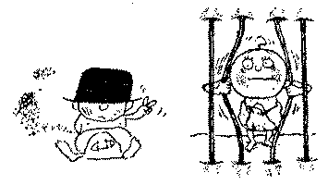
Иллюстрации Тони Росса

Вирджинии и Биллу, которым это знакомо.
Месяц первый
День 1
Ну вот и я. Девять томительных месяцев позади, и, по-моему, теперь я вправе рассчитывать на лучшее.
Я заранее решил, что с честью выдержу все испытания, и, пока меня выпихивали наружу, держался спокойно и с достоинством. И что же я получил в награду за храбрость? До смерти, перепуганные лица и вопли: "Ребенок не закричал!" Самым непочтительным образом меня перевернули вверх ногами и захлопали по заднице.
Что ж, получайте: я заорал.

Всем сразу полегчало.
Шлепки сменились еще более недостойным поведением - я имею в виду пристальный интерес к некоторым частям моего тела. Ладно, понимаю, вы девять месяцев ждали, чтобы узнать, какого я пола, но все-таки можно быть поскромнее.
Меня поднесли к Ней и положили рядом.
- Ой, какие мы хорошенькие, да, зайчик? - заворковала Она. - Какие мы красавцы, да?
Это была знаменательная минута. Впервые мне представилась возможность увидеть существо, которое девять месяцев служило мне ходячим домом.
Должен признаться, выглядела Она не лучшим образом. И к чему такие рыдания?
Но в этом Она была не одинока. Глянув через Ее плечо, я обнаружил второго участника заговора. Это был Он. Он держался еще хуже. Бледный, весь трясется, слезы текут по щекам.
Родители зарыдали хором. Я подумал и присоединился.
Почему-то они не обрадовались. Надо же, пять минут назад страдали, что я не плачу, а теперь нате вам:

- Не плачь, малыш, зайчик ты наш, не надо плакать...
Нет, что им от меня надо?
Дальше было не лучше. Посредством ножниц нас с Ней разделили. Меня помыли, взвесили, одели в жуткое бесформенное тряпье. Порадовало одно. К вечеру я понял важную истину: родители целиком и полностью зависят от меня и моего переменчивого настроения. И еще: С-ЕТ ВСЕГДА В МОЮ ПОЛЬЗУ. Это основной закон нашей будущей жизни.

День 2
С утра пораньше нас навестили Ее родители. Оказывается, я как две капли воды похож на Нее во младенчестве. Они принесли подарок - погремушку в виде головы медвежонка.
- Скоро он будет с ней играть, - радовались они.
Дожидайтесь. Да чтоб я играл с отрубленными медвежьими головами...
- Как вы его назовете? - сгорали от любопытства дедушка с бабушкой.
Мои родители высказали несколько предположений. Ох! Будем надеяться, что у них просто хорошее чувство юмора.
- А когда крестины?
Мои родители как-то замялись и отвечали уклончиво.
Потом все ушли, и мы остались вдвоем. Она ужасно переживает из-за кормления. Конечно, Она всегда знала, что именно для этого предназначена Ее грудь, но только теоретически. И теперь Она боится, что мне не будет хватать молока. Запомним: ОТКАЗ СОСАТЬ МОЖЕТ СТАТЬ ДЕЙСТВЕННЫМ СПОСОБОМ ШАНТАЖА.
Вскоре вернулся Он с фотоаппаратом. По этому случаю Она вымыла голову, подкрасилась и надела чистую ночную рубашку.
Старалась выглядеть получше - конечно, насколько это возможно.
Я честно пытался все испортить и умудрился нагадить Ей на рубашку как раз в тот момент, когда Он нажал на кнопку. Но Его, наоборот, это очень развеселило. Умора. Теперь, наверное, все мои действия будут увековечиваться на пленке.
Днем - еще визит. На этот раз Его родители. Оказывается, я как две капли воды похож на Него во младенчестве.
Они тоже принесли подарок... Погремушку в виде головы медвежонка.
- Ты уверена, что у него такой нет? - беспокоились они.
- Нет-нет, что вы, большое спасибо. Почему Она врет? Я подозреваю семейный конфликт между бабушками и дедушками.
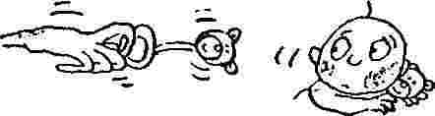
- Как вы его назовете? - спрашивали они.
Мои родители ответили...
Да нет, они это не всерьез.
Этих бабушку с дедушкой, конечно, тоже интересовали крестины.
И снова мы остались вдвоем. Ближе к вечеру Она имела неприятную беседу с медсестрой. Медсестра уверяла Ее, что ничего страшного не случится, если я подожду четыре часа от кормления до кормления, но моя мать твердо стояла на том, чтобы давать грудь по первому моему требованию.
Сестра, конечно же, права. Но Она, к вящей моей радости, решила следовать своей системе. И я вам скажу, почему так доволен. Ведь если кормить "по первому требованию", трещины на сосках появляются гораздо быстрее, да и общее самочувствие кормящей мамаши оставляет желать лучшего. А нам того и надо.
Медсестра неодобрительно хмыкнула и пробормотала:
- Сама себе могилу роет. Совершенно справедливо.
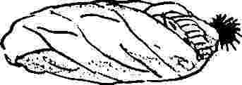
День 3
Знаменательный день. Я отправляюсь домой.
На меня надели столько одежек и запеленали во столько одеял, что я почти ничего не .видел. Но это не помешало мне, оказавшись дома, почувствовать легкое разочарование. Должен вам кое в чем признаться. Когда девять месяцев сидишь в животе, трудно найти простор для размышлений, и я, боюсь, лелеял одну странную мечту - что появлюсь на свет в семье миллионеров или в высшем обществе.
Порой даже представлял себе родные добрые лица членов королевской фамилии.
Что ж поделаешь?
Дома меня сразу понесли наверх, в детскую.
- Ну вот, теперь у нас будет своя комнатка, да, зайчик? -ворковали они. - Смотри, какая у нас маленькая хорошенькая детская, да, зайчик? (Господи, как я устал от этих "да, зайчик"!)
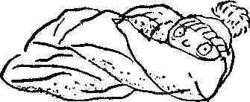
Маленькая хорошенькая детская... Я бы и рад согласиться, но извините... Может быть, у моих родителей масса прекрасных качеств, но вкус... Боже милосердный!
Сами посудите: прямо над моей кроватью, непосредственно над головой бедного младенца, они подвесили вертушку, с которой на нитках спускаются пушистые зеленые крокодильчики. Ничего себе! Ребенка, выросшего с понятием, что крокодилы - этакие милашки, ожидает в будущем пренеприятный сюрприз. И Обществу охраны животных придется брать ответственность на себя.
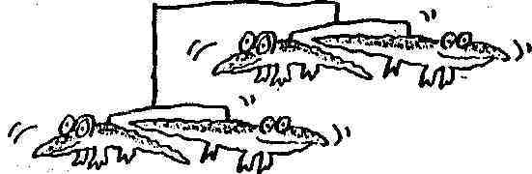
С вожделением я представляю себе тот день, когда смогу, наконец, встать в кроватке и СДЕРНУТЬ К -ЕРТЯМ ЭТУ ПРОКЛЯТУЮ ШТУКУ!
Дни 4-5...
были посвящены смотринам. Начало положила Ее крестная мать. Оказывается, я как две капли воды похож на Его дядюшку Уилфрида, который "подумать только, -все еще узнает родных и знакомых".
Она принесла мне подарок - слюнявчик с изображением черепашек-ниндзя. Что это, я вас спрашиваю? Она наверняка купила его на распродаже со скидкой. Ничто не выходит из моды так быстро, как герои вчерашнего дня.
Ну и, конечно, она не могла не поинтересоваться крестинами.
День 6 Приходила Ее подруга с работы. Оказывается, я как две капли воды похож на Мишель, герцогиню Кентскую. Эх!
Подруга принесла мне подарок - слюнявчик с изображением Микки и Минни Маусов. Этот хоть и не с распродажи, но мне бы не хотелось прямо с пеленок включаться в диснейлендовское безумие
День 7
Приходил Его сослуживец. Оказывается, я как две капли воды похож на нашего - хе-хе-хе - молочника.
Он принес мне подарок - пачку презервативов.
- В наши дни, - сообщил он, - их все носят с собой. И чем раньше начать - тем лучше, хе-хе-хе.
Очевидно, шутки такого рода мой папашка с приятелями отпускают, пропустив после обеда пару-тройку рюмашек. Надо сказать, мамочка веселилась гораздо меньше, чем папочка.
Сослуживец ни словом не обмолвился про крестины, зато предложил папаше вечерком прогуляться и обмыть - хе-хе-хе - появление младенца,
Молоко в следующее кормление отдавало кислятиной.
День 9
Сегодня, я повстречался со своим потенциальным врагом.
Это кот.
Видимо, до моего появления это создание служило им объектом для проявления чувств.
Это была ненависть с первого взгляда. Кот зашипел на меня. Я заплакал.

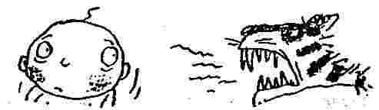
Разумеется, в конце концов победа будет за мной. Но на нынешний день у кота явное преимущество. Он чрезвычайно подвижен, а я чрезвычайно неподвижен. Но над этим мы будем работать.
День 10
Еще одна потенциальная неприятность. У Нее есть книга по уходу за ребенком.
Мне придется постоянно сталкиваться с этой писаниной. Что бы я ни сделал, это будет сопоставлено с соответствующим параграфом.
Это значит, все, что от меня требуется, чтобы доводить Ее до безумия, - это совершать поступки, не указанные в оглавлении.

День 11
Поскольку кормление "по первому требованию" Ее вконец доконало, Он великодушно заявил, что вечером побудет со мной сам, а Она может отдыхать - Она это заслужила.
Папашка преувеличил свои возможности. Он нервничал еще сильнее, чем Она. Каждые две минуты бросался к пресловутой книжке, как будто Ему надо было срочно обезвредить бомбу по самоучителю.
-ерез полчаса, в полной уверенности, что я страдаю всеми означенными в книге жуткими болезнями, Он, обезумев, помчался наверх, будить Ее.
Но, виноват, кое-что Он все-таки отважился сделать. Он, если можно так выразиться, переменил мне пеленку.
Чем был очень горд.

- Пеленка ни при чем! - кричал Он, пока они бежали вниз по лестнице, чтобы по несуществующим симптомам определить несуществующую болезнь. - Я его перепеленал.
Подозреваю, что эти слова Он еще не раз с гордостью повторит. Я прямо вижу: вот Он сидит в баре с друзьями и, честно улыбаясь, говорит:
- Да нет, я делаю, что могу. Конечно, жена больше бывает с ребенком, ведь я целыми днями на работе, но, когда я дома, я стараюсь ей помогать. Например, я меняю ему пеленки.
Настоящий современный мужчина, этот мой отец.
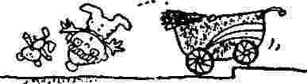
День 12
Новые переживания - первая прогулка в коляске. На ступеньке крыльца сильно подпрыгнули. Хорошо бы Она потренировалась сначала с пустой коляской.
Правда, гуляли недолго - по улице мимо магазинов, в аптеку и обратно.
Домой вернулись неудовлетворенные. Дело в том, что основной задачей нашей прогулки было продемонстрировать меня со-седям и знакомым. И надо же так случиться, что мы никого не встретили! Даже продавщица в аптеке была новенькая.
День 13
Еще одно путешествие в коляске. Преодолеть ступеньку Ей по-прежнему не удается.
Зато на общественном фронте больше повезло, хотя пришлось пройтись туда-сюда по улице аж три раза.
Ясное дело, я всем очень понравился.
Трое постановили, что я как две капли воды похож на Нее, двое - что на Него, а один сказал, что я вылитый Уинстон -ерчилль. Ха!
- Как вы его назвали? - спросила одна дама.
- Мы наконец-то выбрали имя... О Господи! Не верю. Это шутка.

День 14
Снова гулял в коляске. Ступеньку взяли получше, но тренировки Ей все равно не помешают.
Побывали в поликлинике. Там меня взвесили и обмерили. Другие мамочки смотрели на меня, как и следовало ожидать, с восхищением. Встретили соседку, тоже с младенцем (по мне так просто маленькое чудовище, а не ребенок). Соседка наклонилась, чтобы рассмотреть меня получше, и я старательно изобразил выражение "точь-в-точь мамочка".
- Ой, - разулыбалась соседка, - ну вылитый папа, правда?
И зачем я так старался?

День 15
На редкость удачно позабавился с котом. Он появился в детской днем, когда я, как предполагалось, спал. Я не стал орать сразу. Я позволил бедному созданию вволю потереться о покрывало и улечься поудобнее на кровати. Я позволил ему даже замурлыкать.
И тогда я опробовал фокус, который начал разрабатывать недавно. Надо просто бешено махать руками в разные стороны, в том числе возле лица, - и царапина на щеке гарантирована.
Как только мне удалось заполучить хорошенькую царапину, я душераздирающе заорал. Секунда - и Она уже вбегала в детскую. Одного взгляда на меня Ей хватило, чтобы все понять правильно.
Она схватила кота за шкирку и наградила увесистым шлепком.
Бедное животное вырвалось, стремглав пронеслось вниз по лестнице и под дверь - на улицу. С тех пор его не видать.
День 20
Сегодня услышал новое слово. Впрочем, и Она не знала, как называется явление, когда меня, взятого на руки, слегка стошнит на Ее плечо.
Она вычитала сегодня в книге: это значит, что ребенок срыгнул.
Я запомнил это слово и собираюсь как следует поработать над техникой "срыгивания".

День 21
Весь день практиковался. Правильно срыгнуть - дело тонкое.
Главное, не торопиться. Не стоит срыгивать сразу, как только вас взяли на руки и мать смотрит на вас. Надо сдержаться и подождать, пока Она не уложит вас головой себе на плечо.
Но и тут нужно проявить осторожность. Если отрыгнешь сразу все, что есть, как говорится, в полном объеме, то ваше произведение легко обнаруживается мамашей и быстро устраняется.
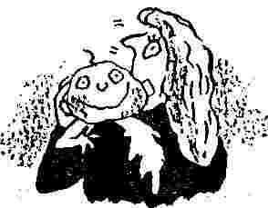
Чтобы по-настоящему искусно выполнить задачу, срыгивать надо незаметно и маленькими порциями. Она и не догадается, что на спине Ее ярко-голубого джемпера белеют эти нашлепки, - разве что случайно увидит свое отражение в зеркале. Или же в универмаге "Сэйнсбери" задастся, наконец, вопро-. сом, почему весь день Ее, словно облако, окружает запах слегка прокисшего творога.
День 22
Отшлифовывал свое мастерство. Медленно, но верно прокладываю путь через Ее гардероб.
Ездил в коляске, на этот раз в химчистку.
День 23
Делаю успехи. Правда, пока не добрался до Ее лучших платьев, но дайте только время...
Приходила патронажная сестра. Оказалось, руки и ноги у меня на месте и в правильном количестве.
День 26
Вот незадача. Теперь, прежде чем взять меня на руки. Она стелет на плечо муслиновую пеленку. Печально. Боюсь, за это я должен поблагодарить патронажную сестру.
День 28
Она получила приглашение на чашку кофе. На завтрашнее утро.
Она рассказывала Ему про даму, к которой мы отправимся в гости, и по Ее тону я понял, что на эту особу Она собирается произвести определенное впечатление. А именно - показать, как мало появление ребенка повлияло на Ее "общественную" жизнь.
Посмотрим, дорогая мамочка.
День 29
Это был настоящий триумф.
Дама, к которой мы пришли на кофе, оказалась преуспевающей деловой женщиной, и кроме того, убежденной феминисткой. "Заводить ребенка, чтоб навсегда приковать себя к дому? Ну уж нет!"
Моя мамаша расстаралась. Она небрежно вертела меня в руках, словно сумочку или платок, и произносила речи вроде: "О, я-то с самого начала решила, что ребенок должен вписаться в мою общественную жизнь".
А я с самого начала решил, что дождусь минуты, когда мои действия будут иметь наибольший эффект.
Это случилось минут через сорок. Постепенно Ее небрежность сошла на нет, и Она, как обычно, положила меня на плечо.
И тогда я срыгнул - с точностью игрока в пинг-понг. Оно не только изгадило Ее черный льняной жакет, но и шлепнулось с приятным звуком на роскошную хозяйкину софу.
Через пять минут мы уже были на пути домой.
А Ее жакет отправился в химчистку.
Я очень, очень хороший мальчик.
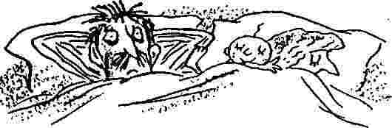
Второй месяц
День 1
По-моему, Его намерения относительно Нее не вполне добропорядочны.
Перед сном Она покормила меня в постели. Вообразив, что я уже сплю, Он попытался примоститься к Ней поближе.
Я вышел из себя. В конце концов это же моя мать!
День 2
Сегодня Он отважился на вторую попытку.
Надо отдать Ей должное - Она не стала Его поощрять. Наоборот, оттолкнула и раздраженно осведомилась, думает ли Он когда-нибудь о другом.
Да, сказал Он, иногда Он думает и о другом, но - о Господи! -- это тянется месяцы и месяцы!
Ничего страшного, сказала Она. Доктор велел подождать, хотя бы до осмотра. А до осмотра осталось всего десять дней, совсем немного.
Оскорбленный в лучших чувствах, Он вылез из постели и мрачно побрел в гостиную, к бутылке виски. Судя по всему, у Него другое представление о времени.
День 7
Опробовал новый способ плача. Он гораздо пронзительней, а между криками надо трястись и всхлипывать.

Сработало. На Ее лице изобразилось знакомое безумие.
Я притворился, что умираю от голода, но, когда появилась грудь, потерял к ней всякий интерес и зашелся в новоизобретенном плаче.
Она, конечно, помчалась за книгой и к Его приходу с работы нашла, что искала - "колики".
Превосходно. Вот научное объяснение тому, что я маленький негодник, и теперь я могу чудовищно себя вести с полным на то основанием.
День 10
Не нравится мне все это. Сегодня в спальне Она была с Ним очень нежна.
Конечно, я немедленно положил этому конец - заорал новым способом.
Всю ночь я симулировал колики. Не дал им даже десятиминутной передышки.
Может, мне и не удалось заставить их перестать трогать друг друга, но в одном могу быть уверен: они слишком устали, чтобы получить от этого удовольствие.
День 11
Продолжаю в том же духе.
День 12
Прошло шесть недель после моего рождения, и Она отправилась в больницу на осмотр. Мало того, что Она осмелилась не взять меня с собой. Она еще и оставила меня со своей мамашей. Оскорбление за оскорблением. Правда, пока Ее не было, я смог как следует выспаться, чтобы вечером быть во всеоружии.
Вернулась Она к обеду. Она просто излучала красоту и сексапильность (конечно, насколько это возможно в бюстгальтере для кормящих матерей) и радостно сообщила, что "практически здорова".
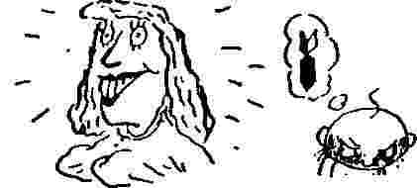
Ее мамаша сказала, что рада это слышать, и смущенно добавила, что кое-кого эта новость обрадует еще больше. Какая пошлость! Надо скорее обдумать план действий.
Я начал орать, когда Он пришел с работы, и ручаюсь, что весь вечер либо Он либо Она постоянно были со мной. Не думаю, что им удалось воспользоваться Ее "практическим здоровьем", разве что...
День 13
...с 3.14 до 3.17, когда я взял непродолжительный тайм-аут и задремал. Но к тому времени они уже едва дышали.
День 15
Суббота. Приходили Ее родители. Они по-прежнему уверены, что я как две капли воды похож на Нее во младенчестве. Принесли мне подарок. Это такая штука, которая подвешивается к перилам кроватки. Если дернуть за кольцо - что они продемонстрировали бессчетное число раз, - она начинает играть мелодию популярной песенки .Дождь над моею головой".
Я, конечно, не снизойду до такой глупости.
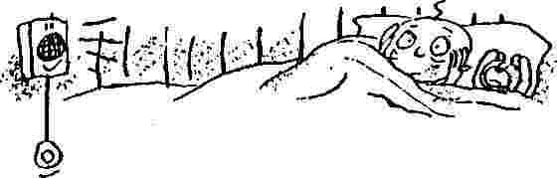
Они опять спрашивали про крещение. День еще не назначен, сказали мои родители.
Чем дольше он будет не назначен, тем лучше. Меня приводит в ужас мысль, что жуткое имечко, которым меня нарекли, получит благословение церкви.
День 16
Воскресенье. Приходили Его родители. Они по-прежнему уверены, что я как две капли воды похож на Него во младенчестве. Они тоже принесли мне подарок. Догадываетесь, какой?
Ну неужели они не могли выбрать хотя бы другую мелодию?
- У него точно нет такой? - беспокоились они.
- Ну что вы, конечно нет, большое спасибо, - по обыкновению соврала Она.
Без разговоров о крестинах тоже не обошлось.
Кстати, я заметил любопытную вещь: мои родители никогда не приглашают всех бабушек и дедушек вместе.
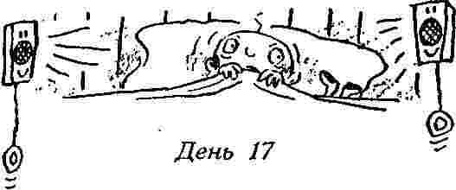
Мне это не нравится. Кажется, Она стала ко мне привыкать. Она думала, что я сплю, а я подслушивал Ее разговор по телефону.
- О, мы с удовольствием придем к вам на ужин, - щебетала Она. - Нет-нет, ребенок не помешает. Вечером он прекрасно спит. Мы принесем его в корзине, поставим в спальне для гостей и спокойно отдохнем.
И еще Она имела наглость заявить:
- Ну и что с того, что у нас ребенок? Мы не собираемся отказывать себе в прежних развлечениях!
Перчатка брошена. Вызов принят.
День 18
Я подумывал было о первой улыбке, но теперь вижу, что они ее недостойны.
День 22
-уть было не сорвался сегодня после кормления, но успел все-таки сдержать улыбку и быстро изобразил отрыжку.

День 23
Она опять лазила в книжку и вычитала, что ребенок должен улыбнуться в начале второго месяца. Теперь они сходят с ума.
Они ужасно смешные, и мне стоит большого труда удерживать непроизвольно расползающиеся губы.
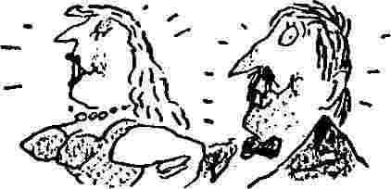
День 25
Долгожданный парадный ужин. Должен признаться, это был безоговорочный триумф.
Мой, разумеется.
Родители долго готовились, собирались. Она надела новое платье, которое Он подарил Ей "за то, что ты так быстро вернула прежнюю форму".
И в самом деле, к моему неудовольствию, Она похудела довольно быстро. Утешаюсь мыслью, что бедра у Нее теперь всегда будут шире, и потом эти растяжки на животе... Ну что ж, все это ради появления новой жизни, верно?
В машине я притворялся спящим. Когда мы приехали, они старались потихоньку пронести меня через холл и даже попросили хозяев выключить свет.
Их друзья столпились вокруг моей корзины, восторженно шепча, какой я миленький, и я подумал, что/надо пробудиться. Она заволновалась, но я решил пока не накалять обстановку. Погулил немного, вздохнул, положил пальчик в рот и мирно заснул.
- Ах, какой прелестный ребенок! - согласно закивали вокруг.
Она оставила меня в спальне для гостей, прошептав на прощание:
- А теперь мы дадим маме и папе немножко посидеть со взрослыми и отдохнуть, да, зайчик? А когда вернемся домой, мамочка нас вкусненько накормит, да?
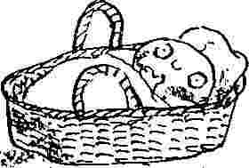
Я сохранял спокойствие и ждал своего часа. Снизу доносился звон .бокалов - там пили коктейли. Скоро я услышал шум шагов и оживленные голоса. Они направлялись в столовую.
Теперь мой ход, подумал я, сосчитал до десяти и заорал.
Тут же вбежала Она и схватила меня на руки.
Конечно, я бы мог просимулировать колики, но решил оставить их про запас.
Поэтому я закряхтел и стал тужиться. Наверное, подгузник, да, мамочка?
Она понесла меня в ванную, сняла непромокаемые штанишки, вытащила подгузник и изумилась - он был совсем сухой.

Главное в жизни - все делать вовремя, и, должен признаться, в этом искусстве я преуспел. Быстрое покряхтывание, небольшое усилие - и не только штанишки, но и Ее парадное платье получили по заслугам.
Прямо в цель! Но это еще цветочки. Увидите, что будет, когда я перейду на твердую пищу.
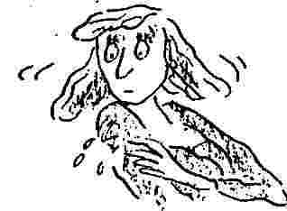
Примерно так и прошел весь вечер. Меня укладывали в корзину - я орал, брали на руки - тоже орал. Я тонко и умело изображал тяжелую форму колик. Между делом изгадил три подгузника, не говоря уже о попадавшейся на пути бесчисленной мягкой мебели.
Родители дотерпели до четверти десятого, собрали мои пожитки и обратились в позорное бегство.
"Ну и что с того, что у нас ребенок!". Надеюсь, теперь у вас надолго пропадет охота делать подобные заявления.
День 26
В припадке великодушия я сегодня первый раз улыбнулся.
Она была такая несчастная после вчерашней экзекуции, что я не смог устоять. Но все ж таки подождал до Его прихода с работы.
Он был в дурном настроении. Вчера Ему наконец открылась печальная истина, что мое появление не оставило без изменений их "общественную жизнь", и сегодня Он не чувствовал особой нежности ни ко мне, ни к бедняжке мамочке.
Поэтому, укладывая меня в кроватку, Она немного всплакнула, и я не мог не утешить Ее долгожданной первой улыбкой.
Сперва Она ничего не поняла. Вздохнув, взяла меня на руки и сказала:
- Мы хотим отрыгнуть, да, зайчик?
Я опять улыбнулся. Ноль внимания.
Чтобы как-то ускорить Ее безнадежно замедленную реакцию, я сопроводил широкую улыбку радостным агуканьем, и рыбка наконец клюнула.
- Он улыбается! - не своим голосом закричала Она. - Улыбается!

Со страшным грохотом Он взбежал вверх по лестнице и влюбленно уставился на меня.
Я немедленно заорал.
Ты еще должен заслужить свою улыбку, папаша.
День 27
Улыбаюсь только Ей. Она очень горда. Он злится.
В некоторых видах шантажа я уже поднаторел. А теперь вижу, что можно часами невинно развлекаться, настраивая их друг против друга.
День 28
Проклятие! Я проспал. Нет никаких сомнений, что эти полчаса свободы они использовали в своих гнусных целях. Когда им все же пришлось взять меня в супружескую постель, они глупо ухмылялись, переглядывались и хихикали.
Да, другого объяснения нет.
Но не беспокойтесь, они за это заплатили. Я заходился в безутешном плаче, воротил морду от груди, а когда наконец согласился сосать, то вцепился в сосок с таким остервенением, что Она теперь страдает от невыносимой боли.
Извините-с! Не стоит забывать, что это все мое, и за каждую пядь я буду бороться зубами и когтями.
Думаю, Она это уже прочувствовала.
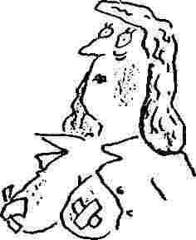

Третий месяц
День 2
Сегодня по телефону Она расписывала подруге, какой я хорошенький, особенно по сравнению с другими детьми, - ведь у меня так много волос. В принципе, я согласен. Но Она, кажется, считает, что это Ее заслуга. Вот что меня бесит.
Еще Она сказала, что подумывает о конкурсе "Самый прелестный крошка". Хм.
С сегодняшнего дня буду тереть голову о подушку.
День 3
Продолжаю.
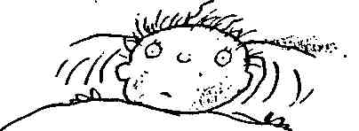
День 4
Родители на полном серьезе увлеклись идеей о "Прелестном крошке". Конкурс будет в конце месяца. Нечего и говорить, что я думаю по этому поводу.
Еще одна нелепость: Он пристрастился делать художественные фотографии. Старается снимать меня с разных хитрых ракурсов, через листья, например. Конечно, это для конкурса.
Трусь о подушку с утроенной силой.
День 5
Наконец появились результаты. Утром во время кормления Она обнаружила первую проплешину.
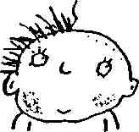
День 7
С левой половины головы вылезли все волосы. На вид - типичный стригущий лишай.
День 8
Сосредоточился на правой половине. К Ее ужасу, волосы лезут горстями. Кроме того, на лысых частях головы у меня молочная корка.

День 10
Я лысый, как коленка, а голова покрыта коростой. В поликлинике мамочки смотрели на меня с состраданием. Моя мамаша страшно смущалась.
Больше не слыхать разговоров про "Прелестного крошку".
День 12
Опять этот дамоклов меч - крещение.
Сегодня по телефону Она сказала своей мамаше, что, если бы все зависело только от Нее, Она бы, конечно, давно меня окрестила, но у Него очень твердые принципы. Он считает лицемерием крестить младенца, не изучив досконально все догматы христианской веры.
День 13
Он говорил по телефону со своей мамашей.
Если бы, сказал Он, все зависело только от Него, Он, конечно же, давно бы меня окрестил, но у Нее очень твердые принципы. Она считает лицемерием крестить младенца, не изучив досконально все догматы христианской веры.
День 14
Сегодня этот вопрос они обсуждали между собой. Раз мы не ходим в церковь, сказал Он, и ничего не соблюдаем, с нашей стороны было бы лицемерием крестить ребенка сейчас. Нельзя поступаться своими принципами. Ага!
День 15
Он разговаривал по телефону, и, судя по тому, как Он мялся и не мог вставить почти ни слова, это была беседа с Его мамашей. Под конец Он пробормотал, что это будет очень, очень трудно, но Он сделает все, что в Его силах.
Положив трубку, Он подошел к Ней и сказал, что не может видеть Ее расстроенной, и, раз уж Ей так хочется, готов единственный раз в жизни поступиться своими принципами, разумеется, только из любви к Ней.
Ох, какой же ты хитрый.
Она рысцой побежала к телефону и сообщила мамаше, что Его наконец удалось уломать, и крещение состоится на будущей неделе, в воскресенье.
Он же, улучив минуту, когда никакая сила не могла оторвать Ее от телевизора, тайком позвонил своей мамаше и сообщил, что Ее наконец удалось уломать, и крещение будет в воскресенье.
Спохватившись, Он стал звонить викарию. Выяснилось, что:
а) викарий буквально завален крещениями на шесть недель вперед;
б) он крестит младенцев только у постоянных прихожан.
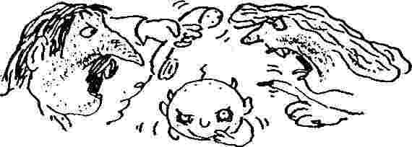
День 17
Мне купили новое приспособление. Это рюкзачок-"кенгуру".
Вечером они пытались носить меня в нем по очереди. Мне больше нравится прижиматься к Ней.
Неудивительно, да?
Сидеть в рюкзаке ужасно удобно, но я не хочу, чтоб они об этом знали. И потому всякий раз, когда меня запихивали в данное сооружение, я дико вопил и извивался.
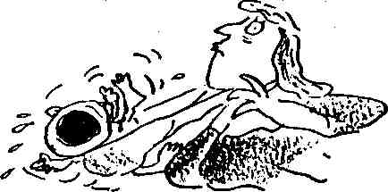
День 20
В рюкзаке Она таскала меня по магазинам. Приятное чувство, но только если сыт. Зато когда хочешь есть, это может привести в бешенство. Сами подумайте - висишь, зажатый между Ее грудями, в полной беспомощности, а от желанного рога изобилия тебя отделяют несколько слоев ткани и этот чертов лифчик для кормящих.
Одно из самых гнусных переживаний в моей жизни.
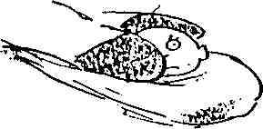
День 21
Она в восторге от "кенгуру". Весь день я провел в подвешенном состоянии.
Правда, к вечеру Она слегла с больной спиной.
День 22
Суббота. Она кормила меня, лежа в постели. Не может встать, спина болит.
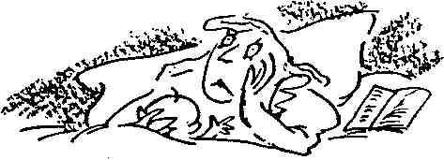
День 23
Новые переживания. Мы были в церкви. Бедные родители! Судя по тому, что они все делали невпопад, например, оставались стоять, когда все вокруг бухались на колени, для них это тоже было совершенно новое переживание.
После службы, когда толпа устремилась к выходу, Он подошел к викарию и представился:
- Помните, я вам звонил насчет крещения? Вы еще сказали, что крестите младенцев у постоянных прихожан...
- Совершенно верно, - ответил викарий. - А вы думаете, что после сегодняшнего уже являетесь таковыми?
День 24
Вечером они подошли к кроватке пожелать мне спокойной ночи.
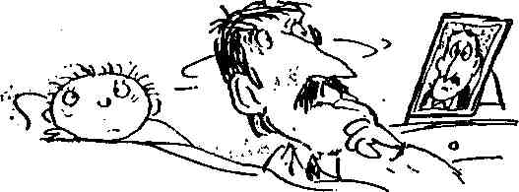
- Как ты думаешь, - вдруг встревожилась Она, - у него все в порядке с глазами? Тебе не кажется, что он косит?
Нет, ну что им от меня нужно? Если я на них не смотрю, они страдают, что я не узнаю их, а если смотрю, оказывается, что у меня косоглазие, и - снова страдания.
Эх! Сами попробуйте глядеть из детской кроватки на двух великанов одновременно.
День 25
Я решил тренировать косоглазие. Если уж они собрались сходить с ума, то пусть будет повод.
День 26
Преуспеваю. Если сосредоточиться и смотреть обоими глазами точно на кончик носа, можно добиться великолепных результатов (а именно - Она в отчаянии).
Она даже побежала за соседкой, чтоб та взглянула на меня, но этот номер не прошел - я вовремя притворился спящим.
День 27
Дела идут лучше и лучше. Мама не отходит от меня ни на шаг и не расстается с любимой книгой, а это верный признак того, что Она действительно страшно обеспокоена. Ежеминутно сравнивает меня с фотографиями из книжки.
Дошло до смешного. Стекольщика, который явился предлагать свои услуги, Она затащила в дом и с пристрастием допрашивала, не кажется ли ему, что у меня косят глаза?
Он ответил, что не уверен. Избавиться от него ей удалось только через два часа, ради этого пришлось заказать стеклянные двери для веранды.
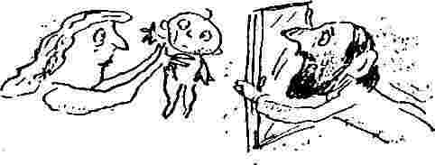
День 28
Практика, практика и еще раз практика! Когда не сплю, держу взгляд исключительно на кончике носа.
Сегодня Она пала жертвой свидетеля Иеговы. На Ее вопросы о косоглазии он тоже отвечал, что не уверен, три часа мучил нас своим присутствием и согласился уйти только в обмен на Ее душу. И мою в придачу.
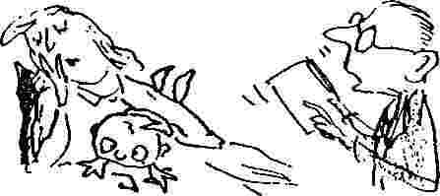
День 29
Она сходит с ума от горя. Читала Ему вслух главу про косоглазие. Оказывается, все младенцы немного косят, но если это явление не проходит после двух месяцев, то ребенок болен почти наверняка. И с каждым днем Ее уверенность в этом растет.
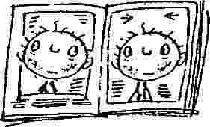
День 30
Мы снова посетили церковь. Всю службу я проорал. Викарий сказал, что рад нас видеть, и, если все будет хорошо, может быть, недели через две вопрос решится положительно.

Она, конечно, не могла не обратиться к викарию с наболевшим вопросом: "Вам ведь со стороны виднее, косит он или нет?".
Викарий ответил, что не уверен, но "Господь, да будет вам известно, заботится обо всех своих чадах, и о косоглазых тоже".
Нельзя сказать, что это Ее утешило.
К вечеру безумие достигло высшей точки, и Она бросилась звонить доктору. Это очень срочно, задыхалась Она, он должен приехать немедленно. Доктор придерживался другого мнения. Он резонно заметил, что в случае косоглазия сутки-другие не играют решающей роли, и - о Господи! - сегодня же воскресенье! Словом, договорились, что он приедет завтра.
Перед сном Она склонилась над кроваткой, тревожно глядя на меня. Я открыл глаза и опробовал новый фокус. Правым глазом поймал птичку, нарисованную на левом пе-рильце кроватки, а левым - птичку же, но на правом.
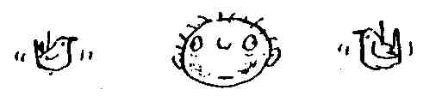
Что тут было! Она разрыдалась. Ему пришлось отказаться от своих не слишком возвышенных желаний и до самого рассвета довольствоваться жалкой ролью заботливого утешителя.
День 31
И вот пришел доктор. Я смотрел абсолютно прямо. Он, конечно, не обнаружил никаких отклонений.
Когда он ушел, я специально для Нее проделал вчерашний фокус с птичками.
И что бы вы думали? Она и бровью не повела!
Неужели Она научилась разгадывать мои маленькие тайны?

Четвертый месяц
День 1
Сегодня без предупреждения Она начала кормить меня с ложки.
В конце обеда я только собирался было немножко пописать, как вдруг в рот ко мне протиснулось нечто пластмассовое. Ложка.
Все ясно. Она опять читала книгу. Наверняка там сказано, что после трёх месяцев ребенку пора давать твердую пищу. Что Она и сделала - день в день. Она понимает все слишком буквально.
Неприятным сюрпризом для меня оказалось то, что ее план до некоторой степени удался. Воспользовавшись моим удивленным замешательством, Она исхитрилась и пропихнула в меня какую-то гадость. Я пытался вытолкнуть ложку из рта, но оплошал и нечаянно проглотил содержимое. Ух! Ну и мерзкие шуточки!

День 2
В ответ на свою мерзкую шутку Она получила еще большую гадость. Ей пришлось возиться с первым после твердой пищи подгузником.
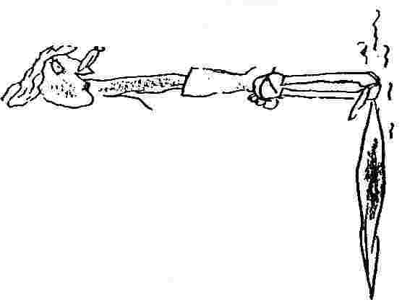
День 3
Я, конечно, стараюсь противостоять кормлению с ложки, но, кажется, как ни странно, начинаю сдаваться. Честно говоря, есть твердую пищу довольно приятно. Дело не в том, какова она на вкус (она совершенно безвкусная). Дело в консистенции. Достаточно один раз ощутить в желудке нечто основательное, и молоко кажется бесплотным, как воздух.
Но Она ничего не должна знать. Чего доброго, возомнит, что начинает выигрывать.
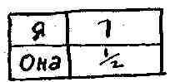
День 4
Только сейчас начинаю понимать, какие преимущества дает еда с ложки. Конечно, когда сосешь молоко, плеваться, срыгивать и пачкать пеленки тоже приятно, но это не идет ни в какое сравнение с прелестями твердой пищи.
Родительская одежда, ковры, мебель, обои, сиденья в машине и даже (что особенно радует) кот уже испытали это на себе.
Передо мной открываются поистине безграничные горизонты.
И волосы начали отрастать.
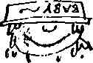
День б
Опять воскресенье, и опять мы ходили в церковь. По-моему, родители вошли во вкус. По крайней мере, они стали действовать почти в унисон с толпой и пару раз сказали что-то к месту. Да и викарий, кажется, считает, что после трех воскресных посещений их уже можно назвать постоянными прихожанами. По окончании службы он поздоровался с родителями за руку и сообщил, что в ближайшие три недели обязательно меня окрестит.
Это мне совсем не нравится.
Днем пришли Его родители. Меня ждал еще один неприятный сюрприз.
После обеда Его мамаша вдруг полезла в сумку и извлекла из нее белую кружевную рубашку, ужасно, расфуфыристую.
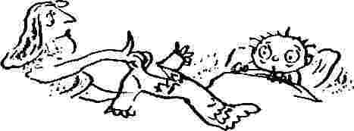
- Это наша семейная реликвия, - гордо сказала она. - В ней крестили тебя, дорогой, и твоего отца, и дедушку, и прадедушку. Вы, конечно, наденете ее нашему малышу в этот праздничный день?
Да я лучше в гроб улягусь в этой тряпке.
День 8
Кормление с ложечки, как оказалось, тоже имеет неприятные стороны. Я понял это сегодня, когда увидел новый слюнявчик.
Не тот, вроде полотенца, к которому я привык. Этот новый сделан из жесткой пластмассы, а внизу у него что-то вроде кармана - наверное, туда должна падать выплюнутая мной гадость.

Она попыталась нацепить на меня эту штуку, и я, конечно же, заорал. Но Она была непреклонна и в конце концов добилась своего: надела на меня эту удавку и застегнула на шее сзади.
Не внимая воплям, Она стала меня кормить. Я выплевывал все, что сумело попасть в рот, крутил головой и пытался перевернуть проклятую штуку на спину.
Напрасный труд! Чертов слюнявчик держался ужасно крепко, и все усилия привели только к тому, что мне стало казаться, будто меня гильотинируют.
У меня нехорошее предчувствие. Кажется, Она выиграет этот раунд.
День 13
Опять воскресенье, но в церковь мы не пошли.
Это радует. Может быть, викарий еще передумает.
На этот раз в гости пришли Ее родители. (Мои по-прежнему проявляют тактичность и стараются не сталкивать бабушек-дедушек.) После обеда Ее мамаша полезла к себе в сумку и вытащила оттуда белую кружевную сорочку.
- Это наша семейная реликвия, - сказала она. - В ней крестили тебя, дорогая,
и...
Не будем повторяться.
Моей мамаше пришлось долго заверять ее, что на крестины мне наденут именно эту рубашку, и никакую другую.
При ближайшем рассмотрении оказалось, что она еще расфуфыристее, чем та, первая.
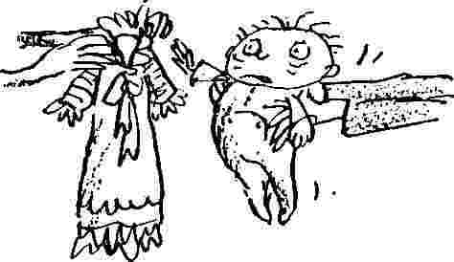
Придется мне подналечь на еду. Надеюсь сделать рывок и как следует подрасти за эти две недели. Тогда обе расфуфыристые тряпки не полезут мне даже на нос.
День 14
Новая блестящая идея пришла мне в голову. И как раз насчет головы.
Когда я облысел, Она все равно каждый вечер намыливала мне череп с редкостным упорством, чем внушила непреодолимое отвращение к мытью волос.
Сейчас я снова оброс, но не вижу причины менять отношение к этой мерзкой процедуре.
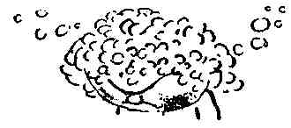
День 16
А Она не так уж проста. Я уже приготовился к ежевечерней битве за голову - вопли, брызги. Она бьется как рыба об лед, и наконец впадает в отчаяние. Но сегодня Она не пошла на конфронтацию. Помыла все, кроме головы.
Ага, ясно. Она опять читала книгу. Наверняка там есть глава о детской психологии.
День 17
Вчерашняя история повторилась. Она даже не коснулась моей головы. Она явно что-то замышляет.
Подождем. Если Она решила вообще никогда не мыть мне голову, можно переключиться на другие части тела.
И лучше всего - на гениталии. Она и так моет их с некоторым смущением. Попробую-ка я кричать каждый раз, когда она коснется этой области. Наверняка у Нее разовьется комплекс.
День 18
Попробовал. Полный успех. Ее лицо приняло обычное в таких случаях безумное выражение, и Она побежала за книжкой.
Надеюсь, там есть глава о сексуальных расстройствах.
День 19
Усиленно питаюсь. Дата крестин пока не установлена.
День 20
Воскресенье. Мы опять не пошли в церковь.
Все бы хорошо, но вот незадача: после обеда позвонил викарий. Свершилось. Крестины уже точно будут через неделю.
День 21
Сосредоточенно поглощаю горы еды.

День 23
Продолжаю в том же духе. Твердая пища лезет уже из ушей. Как, впрочем, и из обычных мест.
День 24
Вечером у них вышел спор, в чьей рубашке я в воскресенье буду креститься. Он сказал, что их сорочка - настоящая семейная реликвия, что вот уже десять поколений... Вот именно, сказала Она, это сразу заметно, зато у тех, кто покупал Ее семейную реликвию, по крайней мере, не совсем отсутствовал вкус...
Боже, какая чушь! Но мы не будем их слушать. Будем есть и расти.
День 25
Утром, как только Он ушел на работу, Она вытащила из комода свою семейную сорочку и хотела было устроить примерку.
И ничего у Нее не вышло. Не без моей помощи, конечно.
Она ужасно расстроилась и проплакала весь день.
Вечером Он пришел с работы и не обращая внимания на Ее слезы, опрометью бросился наверх за своей реликвией.
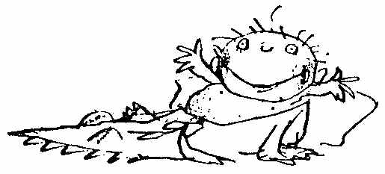
Увы! Ему тоже не повезло. Класс! Моя система опять сработала
День 26
Ох уж эти родители!
Утром они объездили все магазины и купили мне новую кружевную сорочку.
Такую расфуфыристую, что две прежние по сравнению с ней просто рубища.
День 27
Крестины.
Над всеми моими чувствами возобладало одно - стыд. Поставьте себя на мое место. Какой позор! На глазах у всех в этом рас-фуфыристом кошмаре не менее расфуфыренный тип щедро поливает тебя водой.
Я, конечно, могу рассказать все по порядку, но... нет слов, нет слов...
Я и представить себе не мог, сколько у них родственников! Я просто подавлен. Оказывается, я как две капли воды похож на всех вместе и каждого в отдельности.
Хочу знать только одно. С какого возраста можно официально менять имя?
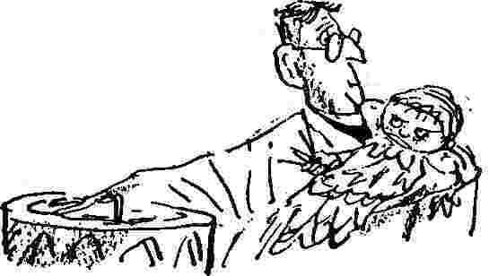

Пятый месяц
День 5
Должен признаться, Она все-таки довольно милая женщина. Бедняжка так старается, так хочет сделать мою жизнь поинтересней. Правда, это Ей редко удается. У нас совершенно разное мироощущение.
Взять, к примеру, то, чем Она меня кормит. Не грудное молоко, конечно, а то, что с ложечки - порошковые каши и пюре из баночек.
Порошок для каш Она берет из коробок и растворяет в молоке. На баночках разные наклейки: "Яйцо с картофелем", "Печень с капустой", "Бекон с черносливом" и тому подобное.
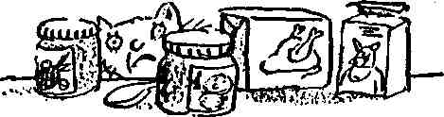
Очень трогательно - Она убеждена, что у меня уже есть любимые блюда.
- А сейчас покушаем вкусненькую ветчину с горошком, да, зайчик? - и запихивает мне в рот ложку вязкой светло-коричневой массы.
- А вот апельсинчики со смородиной, кушай, зайчик, - и я уворачиваюсь от очередной ложки.
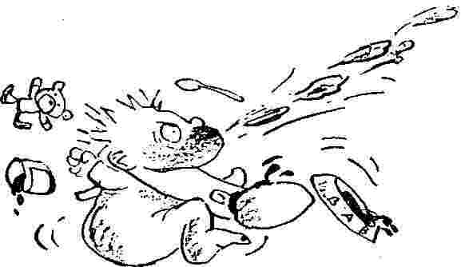
- О, скорее ам-ам, это наше любимое - барашек с овощами, - воркует Она, открывая новую баночку.
Ей никогда не понять, что все эти смеси АБСОЛЮТНО ОДИНАКОВЫ НА ВКУС. Неважно, что там написано. Будь то хоть "окорок с ананасом", или "оленина с картофельными чипсами", или "роллмопсы с сыром бри". Для меня это просто липкий размоченный картон.
То же самое можно сказать и о кашах. Не могу понять, почему принято есть содержимое, если можно начать прямо с картонной коробки?
День 9
- Меня кое-что беспокоит относительно малыша, - сказала Она Ему вечером. - Его умение общаться.
Ясненько. Ох, нам хорошо известно, откуда берутся эти мысли. Она опять читала книжку.
- Да что ты? - вяло отозвался Он. - По-моему, с этим все в порядке. ("Господи! Можешь ты хоть на минуту перестать болтать об этом ребенке? У меня был тяжелый день. Все, что мне нужно, это хорошая порция виски и, может быть, потом - немного ни к чему не обязывающего секса. Зачем мне ваше "умение общаться"! - вот что Он хотел сказать на самом деле.)
Из Ее книжных речей я понял, что предмет беспокойств - мои отношения с людьми, с окружающим миром, и даже - Боже избави! - с другими детьми.
С самого начала эта книга приносила одни неприятности. На этот раз Она вдохновилась безумной идеей, что дети, которые с первых дней жизни общаются с себе подобными, в будущем быстрее найдут общий язык с людьми. Они якобы легче завязывают прочные дружеские отношения и строят самые крепкие семьи. А в конце концов обязательно становятся столпами современной индустрии, мировыми судьями, а также лауреатами Нобелевской премии. Господи Боже ты мой! К счастью, сегодня этот вопрос больше не обсуждался. Он очень вовремя включил телевизор.
Но я Ее знаю. Уж если что пришло Ей в голову, то это всерьез и надолго.
День 11
Пока все тихо.
День 13
Все еще ничего не случилось. Но не будем терять бдительность. Стоит только ненадолго расслабиться, как Она сделает самый коварный ход.
День 14
И я был прав. Утром Она посадила меня в машину и повезла в неизвестном направлении. Всю дорогу пыталась заговорить мне зубы и болтала всякую чушь типа: "Сегодня у нас будет веселый-веселый день, да, зайчик?"
И... Что я вам говорил? Она привезла меня в странный дом, где перед моими изумленными глазами предстало с полдюжины орущих младенцев.
Я поспешил высказать свое отношение к происходящему: дико завопил и намочил штаны. Но увы. Она уже привыкла к этим штучкам и просто автоматически меня переодела.
Я орал, не замолкая ни на минуту, но Она все равно положила меня на ковер, и я оказался один среди этих ужасных младенцев.

До чего же неоригинальные существа! Казалось, они способны только кричать и пачкать штанишки.
Я сразу заметил настораживающую деталь: мамаш в комнате значительно меньше, чем младенцев. Очень подозрительно. Но прозвучавшее слово "универмаг" сразу открыло мне всю низость их дьявольской затеи.
Эти мамаши! Они просто хотят проводить время В СВОЕ УДОВОЛЬСТВИЕ! По большому счету им глубоко плевать на наше "умение общаться". Только бы избавиться от своих отпрысков и вволю нашататься по злачным местам универмага "Сэйнсбери".
Ну-ну. Может, кто другой и пал жертвой этого вопиющего обмана, но, конечно, не я. Стоило Ей только повернуться к двери - и я зашелся в душераздирающем вопле.
Она все же нетвердыми шагами двинулась к выходу, но тут я применил новую хитрость, которую наедине с собой разрабатывал уже давно. Это новый, усовершенствованный вид плача. Кричать нужно не переставая, а главное - постараться не делать вдохов, и тогда лицо очень быстро приобретает мертвенно-лиловый оттенок.
Сработало. Она схватила меня, пыталась успокоить, но безуспешно. Быстро капитулировала и собралась домой.
Вокруг нас столпились мамаши. Все они высказывали предположения, что же со мной может быть, и наконец сошлись на том, что меня, скорее всего, пучит.
Это радует. Конечно, не ново, но газы и колики прекрасно оправдывали мое поведение в эти четыре месяца. Зачем же менять формулу успеха?
Одна мамаша, правда, предположила интригующую вещь. Поскольку во время криков я прижимал руки ко рту (чтобы лучше продемонстрировать степень своих страданий), она подумала, что у меня, может быть, режутся зубки. Кажется, уже пора, сказала она.
Это не приходило мне в голову. Прекрасная мысль. Возможностей куда больше, чем у приевшихся колик.
И неограниченных, добавим. Ведь если младенца мучают газы, достаточно проделать привычную процедуру: взять на руки, успокоить, похлопать по спинке и - ничего не попишешь, организм работает как часы - последует отрыжка. То есть прощай веселье и снова в кровать.
Не то, когда режутся зубки. Конец развлечениям может положить только появление зуба, а на это уйдет уйма времени.
Да, решено. Завязываю с коликами и газами. Переключаюсь на зубки.
Наверняка именно из-за них Она сегодня забрала меня домой. Десять минут крика с лиловым лицом, рука во рту - и Она признала свое полное поражение.
День 15
Я думал, после вчерашнего Она правильно оценит ситуацию и оставит дурацкую затею с умением общаться. Но не тут-то было. У Нее хватило наглости опять проделать эту гадость.
Нечего и говорить, что стоило Ей снова положить меня на ковер к маленьким чудовищам, как я выдал полную программу: лиловое лицо, удушье, зубы и так далее. Но двадцать минут Она все же продержалась. Только после этого мы отправились домой.
Ее порог выносливости растет, и меня это тревожит.
День 16
Она ужасно упрямая. Опять отвезла меня в это проклятое место. И продемонстрировала неожиданные стороны своего характера.
Она оставила меня! Да, взяла и оставила! Плюхнула на пол посреди одинаковых существ и, не обращая внимания на комплекс зубных симптомов, хладнокровно заявила:
- Я иду в "Сэйнсбери". Не беспокойтесь, как только я выйду, эти крики прекратятся.
Я, конечно, доказал, что Она ошиблась. Я орал все время, пока Ее не было, орал, когда Она вбежала и схватила меня на руки. Я проорал всю дорогу домой. Кроме того, я ухитрился срыгнуть (да еще как!) на одну из мамаш и классически изгадил свитер другой, когда та по неосторожности решила поменять мне подгузник.
Но я все равно до сих пор не могу прийти в себя. Какая бессердечность! Я этого так не оставлю.
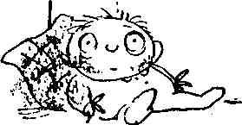
День 19
Она неисправима. Она опять оставила меня среди монстров - и ушла! Мало того, Она отправилась даже не в "Сэйнсбери". (Я понимаю, иногда Ей действительно необходимо наведываться в универмаг - прикупить баночек с размоченным картоном, подгузников и прочих вещей для меня.) Но на этот раз Ее наглость дошла прямо-таки до бесстыдства. Она, видите ли, захотела подстричься!
А это уж точно не для меня. Даже наоборот. Чем меньше волос, тем хуже. За что мне теперь дергать? И размазывать кашу практически не на чем.
Надо срочно менять тактику.
День 20
Она становится все легкомысленней. Утром оставила меня в яслях и ушла, даже не оглянувшись. Вернувшись и выслушав полный отчет о моих безутешных страданиях, Она отмахнулась со словами:
- Он просто валяет дурака. Скоро привыкнет.
Ну что ж, насчет первого Она, может быть, и права. Но как горько ты, мамочка, ошибаешься относительно второго!
День 23
Я решил действовать по новоизобретенному плану. Она, как обычно, бросила меня в окружении маленьких чудовищ, но я ни звуком Ей не возразил. Даже не захныкал.
Естественно, Она подумала, что я начинаю "привыкать".
Бедная женщина! Как Она заблуждалась!
Я заметил, что один младенец передвигается гораздо лучше нас, остальных, и подождал, чтобы он подполз поближе.
Оказавшись рядом, он повернул ко мне свою туповатую рожицу, очевидно, демонстрируя пресловутое умение общаться, которое впоследствии наверняка поможет ему стать главой городского самоуправления.

Я выбрал удобный момент и сделал неуловимое движение рукой. Мои ногти прочертили на его щеке впечатляющую царапину, и он зашелся в рыданиях. Тут же подскочила его обезумевшая мамаша и схватила свое дитятко на руки. Ее отношение к моей, когда та вернулась из своей бесполезно-эгоистичной прогулки по магазину нижнего белья, было более чем прохладным. Кажется, я на верном пути.
Дни 24-25
Выходные. Дразнил кота, заодно наблюдая его способы общения. Памятуя о прошлой выволочке, несчастное животное боится меня трогать, но это не помешало ему продемонстрировать действительно класч сную работу лап и когтей.
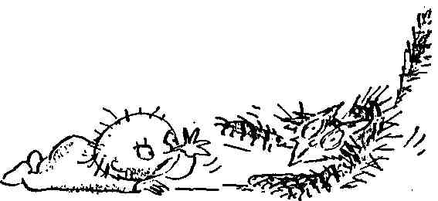
День 27
В яслях применил наблюдения за котом на практике.
Счет: четыре младенца и две мамаши с исцарапанными физиономиями.
Результат: чистая победа.
Когда Она вернулась из очередного бесполезного набега (на этот раз - о Господи! - на "Бенеттон"), Ее очень вежливо попросили больше не привозить меня в ясли. Я могу дурно повлиять на других.
Превосходно. Как раз это я и называю "умением общаться".
Любопытно: вечером, когда Он пришел с работы, Она ничего Ему не сказала.

Шестой месяц
День 3
Начиная с бесславно провалившегося эксперимента по умению общаться, я перестал симулировать колики и переключился на прорезывание зубов.
И можете представить себе мое потрясение - сегодня утром я проснулся от самой настоящей боли в деснах. Доигрался. Они и в самом деле начали резаться.
Поэтому меня страшно разозлили Ее сентенции по телефону. Она говорила своей мамаше:
- Да-да, зубки у нас все еще режутся...
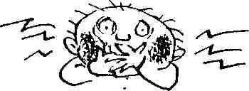
"Все еще - хотелось мне закричать. - Да это только что началось!"
- Но нам лучше привыкнуть, - продолжала Она. - В книжке написано, что к двум с половиной годам у ребенка должны прорезаться двадцать зубов.
Двадцать! К двум с половиной! А у меня и одного-то нет. Если они все будут так болеть, до двух с половиной лет я точно не дотяну.
Единственное утешение: страдать буду не я один.
День 4
Всю ночь кричал, пускал слюни, тер пальцами десны. Ручаюсь, Они тоже не могли толком поспать.
Утром, едва открылись магазины. Она помчалась в аптеку. Купила желеобразную мазь для десен и бутылку снотворной микстуры. В аптеке Ей посоветовали давать снотворное "только если малыш очень страдает. И всего одну чайную ложку! Передозировка в этом возрасте крайне опасна!"
Дома Она немедленно намазала мне десны. Толку маловато. Боль проходит на минуту, не больше. Хотя на вкус приятно.
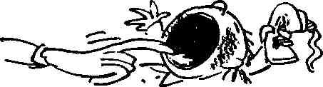
Но чем дальше, тем меньше помогало. В полночь десна переставала болеть разве что на полсекунды.
День 5
В полтретьего утра Она отчаялась и достала бутылку. Я сопротивлялся, но Ей удалось-таки впихнуть в меня пол чайной ложки.
И это помогло! Я спал до половины девятого.
После чего, конечно, завел прежнюю волынку: орал, пускал слюни, елозил пальцами во рту.
Она решила испробовать еще одно средство. Его присоветовала Ей подруга, которую мы встречали в поликлинике. Это специальные сухарики. Она купила целую коробку. Они в виде пальчиков и на ленточках, чтобы вешать ребенку на шею. Что Она и сделала. Я не отреагировал никак. Продолжал орать.
Бедная женщина попыталась засунуть сухарь мне в рот, - вот, мол, смотри, как это делается. Без тебя знаю, подумал я, сама грызи эту гадость.
Вечером Он тоже попытал счастья. Был такой веселый, игривый, настоящий добрый папочка.
- Смотри, - бодро начал Он, - какой вкусный сухарик! - ив качестве наглядного примера откусил огромный кусок.
И сломал зуб.
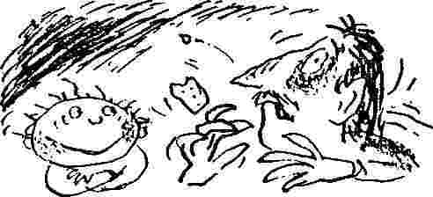
Его веселье вмиг улетучилось. Куда девался добрый папочка?
Перед сном Она не хотела поить меня снотворным, но Он настаивал. Оказывается, Он заснул сегодня прямо за рабочим столом, и больше не в состоянии выносить эти бессонные ночи (и еще целое состояние уйдет на беззубую челюсть).
Так или иначе, около десяти Она сдалась и, когда я зазевался, влила в меня полную чайную ложку.
День 6
Проснулся в полчетвертого утра и немедленно начал страдать зубами. Так прошел весь день.
Она не выдержала уже в девять. Сегодня две чайные ложки.
Я засыпал под ласкающий слух шум ссоры. Детали не разобрал, понял только одно - Она говорила, что нет, Она слишком устала.
Потом хлопнула дверь - Он гордо удалился в гостевую спальню.
Все. Они полностью в моей власти. Я наслаждался бы еще больше, если б не болели десны.
День 7
Проснулся в полчетвертого утра и начал все с начала.
Она вползла в детскую, скорее мертвая, чем живая, и влила в меня еще две ложки микстуры.
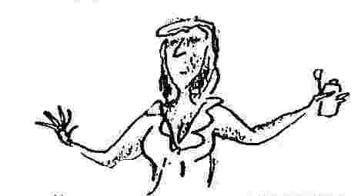
Проспал до шести и продолжил. И опять весь день в том же духе. Он пришел с работы едва живой, к ужину не притронулся, еле добрел до кровати и заснул мертвым сном - опять же в гостевой спальне.
В девять Она дала мне три ложки. Я проспал до четверти двенадцатого.

День 8
Б начале первого - еще три ложки. Проспал до половины четвертого. Опять три. Спал до шести утра.
День прошел, как предыдущий.
Они едва стоят на ногах. Что-то не слыхать речей вроде: "мы живем, как жили, и ребенок нам не помеха".
Я выпил шесть ложек до полуночи...

День 9
...и еще шесть после. Может быть, три часа между дозами все-таки поспал.
Вечером у Нее началась истерика. Это несправедливо, кричала Она Ему. Он, в конце концов, может и на работе поспать, а Она уже с ума сходит от этих бессонных ночей: Он хотел было съязвить, что, мол, раньше Ей бессонные ночи даже нравились, но, поймав Ее взгляд, быстренько оценил серьезность обстановки и ангельским голосом сказал, чтоб Она не волновалась и немедленно шла спать. Эту ночь Он сам со мной побудет.
Интересно, подумал я, удастся ли Ему на этот раз проявить себя настоящим современным мужчиной?
Он дал мне десять ложек до полуночи...
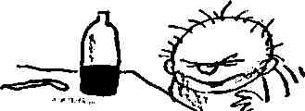
День 10
...и десять после. Между этими дозами я поспал три часа.
В полпятого, вконец отчаявшись, Он дал мне отхлебнуть изрядный глоток из своего стакана виски, которым утешался всю ночь.
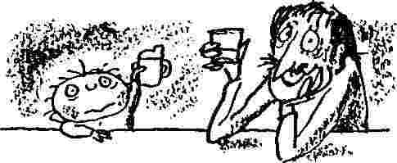
А знаете, можно войти во вкус...
Я проспал до одиннадцати утра и проснулся с первым в жизни похмельем. Это, конечно, не способствовало миру и покою в течение дня.
Но надо отдать Ей должное. Она вела себя как ангел. Нормальный сон все-таки творит чудеса. Куда делась вчерашняя истерия? Она была само терпение и нежность. Дошло до того, что, когда Он вечером повалился в кровать, Она проворковала Ему, что быстро меня уложит и "через минуточку" вернется к Нему.
Не надо быть Фрейдом, чтобы понять подтекст.
Я обязан был это пресечь. Это оказалось проще простого - всего на десять минут задержал Ее в детской, и, когда Она вернулась в спальню. Он спал беспробудным сном и до утра был в недосягаемости.
Она влила в меня почти все, что оставалось в бутылке, но...
День 11
...это не возымело никакого действия.
После виски все кажется каким-то пресным.
В очередной раз отчаявшись. Она взяла меня к себе в постель. Этого-то я и добивался вот уже шесть месяцев.
Правда, это была постель в гостевой спальне, а мне бы хотелось оккупировать их супружеское ложе. Но дайте только время...
День 12
Приятно просыпаться в Ее объятиях. Надо, чтобы это стало обычным делом.
А вот Он не был так доволен. Рано утром Он прокрался в гостевую спальню, и был неприятно удивлен, застав меня с Ней.
Решив было, что я сплю, Он примостился к Ней, но Она вдруг ужасно застыдилась.
Оказывается, в книге написано, что детям очень вредно видеть, как родители занимаются некоторыми вещами. Это может навсегда травмировать маленькую детскую душу.
Меня маленькая душа не беспокоит. Меня беспокоит Его либидо.
День 13
Выпил на ночь бутылочку снотворного, после чего изобразил такое безутешное горе, что Она взяла меня с собой в гостевую спальню беспрекословно. Очень хорошо.
Кстати, ночная рубашка на Ней открывает мне прямой доступ к источнику питания. Всю ночь то и дело прикладывался. Вот это настоящая жизнь!
День 14
Бутылка снотворного на ночь, никакого эффекта, и - долгожданное волнующее переживание. Она взяла меня в их кровать.
Он спал. Но разбудить Его удалось быстро.
Нет, Он не обрадовался. Недовольно ворча и бессвязно ругаясь, Он капитулировал и удалился в спальню для гостей.
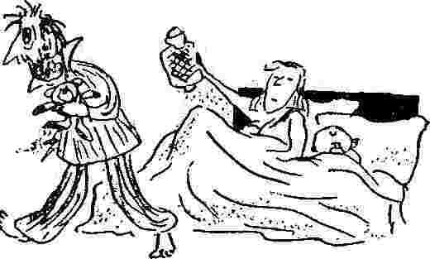
Кампания идет успешно. В конце концов, все, что мне нужно, - немного Lebensraum *.
(*) Жизненное пространство (нем.).
День 16
Новые вариации ночных похождений. После бутылочки снотворного, которое действует теперь не сильнее чашки воды, Она около четырех часов взяла меня в супружескую постель.
Очень быстро, без малейшего сопротивления, Он переместился в гостевую спальню.
И, поскольку я вертелся, лопотал и слишком широко раскидывался, Она встала и отправилась к Нему.
Он, по всей видимости, понял Ее приход превратно, - послышался глухой шум спора, после чего Он хлопнул дверью спальни и направился вниз, к заветной бутылке виски.
Удовлетворенный результатами проделанной работы, я блаженно заснул на просторном шикарном ложе.
Утром веселье продолжалось. Она проснулась в ужасе. Ведь я всю ночь один провел на их кровати! А вдруг я задохнулся в подушках? Она побежала смотреть, что со мной.
Конечно, все было в порядке, но я не подал виду. Я кричал и кричал, пока Она меня не покормила. И тут до Нее дошло, что мужа нигде нет. Взяв меня на руки. Она отправилась на поиски. Я весело срыгивал Ей на плечо.
Наконец мы Его нашли. Он спал, скрючившись, в моей кроватке. Разбудить Его было практически невозможно. Оказывается, обнаружив, что виски не помогает, Он в половине шестого хватил аж пол чайной ложки моей снотворной микстуры.
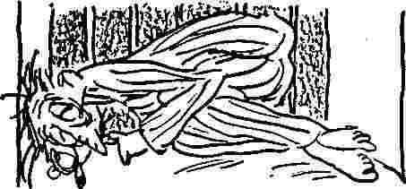
Двадцать минут Она Его будила. Он проснулся в дурном настроении. Опоздал на работу, не позавтракал, во дворе расшиб коленку об ворота. Мы махали Ему из окна.
Действие микстуры продолжалось весь день. На работе Он налетал на стены. Заснул прямо за ужином - упал головой в тарелку, и Ей пришлось на себе тащить Его наверх, в постель.
Он так хотел спать, что даже не вспомнил о сексе.
И, наконец, сегодня произошло очень важное событие. Вдруг я заметил, что десна перестала болеть, и языком нащупал во рту что-то маленькое и твердое.
Прорезался первый зуб!
Она, конечно, тоже это заметила. Вечером, когда я сосал. Надо отдать Ей должное, Она не обратила внимания на боль. Она очень обрадовалась.
- Ой, - заворковала Она, - у нас зубик, да, зайчик? Теперь мы будем спать, как хорошие мальчики, не будем мучить мамочку с папочкой, да, зайчик?
Святая наивность!
Седьмой месяц
День 2
Теперь я могу более-менее прямо сидеть, - конечно, когда есть настроение. Мне купили высокий стул. Это и хорошо и плохо. Плохо, потому что стало довольно трудно пачкать едой Ее одежду и волосы. То ли дело, когда Она держала меня на коленях...
Но есть и другая сторона. У стула спереди приделано что-то вроде подноса. Это прелестная вещь. -резвычайно приятно размазывать по нему кашу и пюре с помощью локтей. Кроме того, там имеются перильца - как будто специально для того, чтобы стучать ложкой. И потом, стул довольно высокий, а с высоты, как известно, удобнее находить цель и метко бросать полную миску.
После ужина я собирался по обыкновению срыгнуть (честно говоря, теперь я делаю это только чтоб не потерять форму - Она научилась очень ловко избегать линии огня). И вдруг совершенно непредвиденным образом срыгнул ужасно сильно.
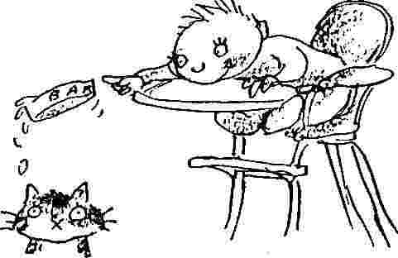
Это было потрясающе. Добрая половина содержимого моего желудка отлетела этак на полметра и с впечатляющим хлюпаньем шлепнулась на кухонный пол.
Она отреагировала как всегда,, когда я делаю что-то новое: побежала за книгой.
Представьте себе Ее радость - прямо в оглавлении Она нашла, что искала. Это называется "фонтанирующая рвота". Так вот оно что!
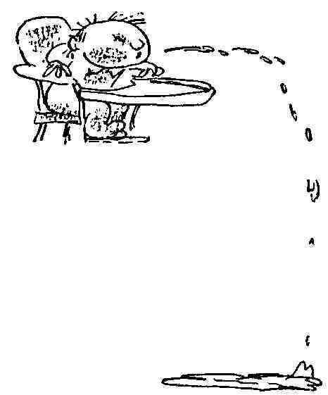
День 3
Провел день, совершенствуя новый прием.
Вечером мне удалось так направить фонтан, что он отлетел на семьдесят сантиметров от стула.
День 4
За чаем я дотошнил до разделочного стола, а это, как минимум, восемьдесят сантиметров от стула. После чего моя фонтанирующая рвота шлепнулась коту промеж глаз.

Лень 5
Достиг плиты. А это девяносто сантиметров. Плиту придется помыть. А что, неплохо.
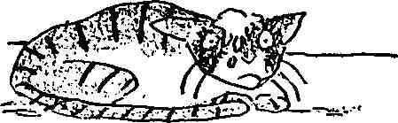
День 7
Преодолена метровая отметка! Это мой личный рекорд. Долетело аж до кухонной двери.
Рекорд был тем приятней, что Он как раз входил в кухню. Ему пришлось бежать и переодеваться.
Вот о чем я думаю... А вдруг, когда я подрасту, фонтанирующая рвота станет олимпийским видом спорта? Тогда золотая медаль у нас в кармане.
Лень 10
Мы ездили в бассейн в компании Ее подруги с младенцем. Две мамаши только и говорили о том, как мы подружимся, хотя нам с первого взгляда стало ясно, что мы друг друга терпеть не можем.
По дороге в бассейн я сидел в ненавистном подвесном стульчике в непосредственной близости от подруги и маленького чудовища на ее коленях. Подруга сказала:
- Ой, смотри, твой малыш тянется к моему! Он хочет его потрогать!
Кстати, она была недалека от истины. Моя мамаша ответила:
- Мы хотим обнять нашего лучшего друга и крепко поцеловать, да, зайчик?
А вот это уже чистый вымысел. Я хотел только крепко наподдать "лучшему другу" прямо в лоб.
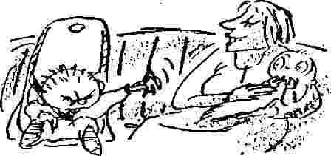
Но разве им понять? Они увлеченно щебетали, что, когда мы вырастем, будем не разлей вода. Ей-богу, если мне захочется вдруг с кем-то дружить, неужели я стану спрашивать совета у предков? Они всегда делали самый неправильный выбор. Взять хотя бы имечко, которым они меня наградили...
Тогда же я еще раз убедился в Ее бессердечности и эгоизме. Подруга спросила:
- Ты еще не думаешь вернуться на работу?
И у этой женщины хватило наглости ответить:
- Собираюсь через пару месяцев выйти на полставки.
Спасибо за предупреждение, мамочка. Поживем - увидим.
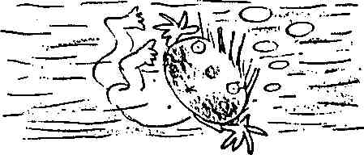
Кстати, плавать - приятное занятие. Особенно брызгать воду Ей в лицо. Я, разумеется, прекрасно плаваю, но всякий раз, когда Она выпускала меня из рук, я камнем шел на дно. Хотя бы ради безумного выражения Ее лица, с которым Она хватала меня и вытаскивала на поверхность.
День 13
В результате я простудился. Что меня радует, так это сопли. Сплошное удовольствие - повсюду за тобой тянется след. И потом, их можно размазывать по Ее плечу, по ковру, мебели и обоям.
Она подарила мне первую книжку. Слов там нет - только буквы алфавита и картинки.
- Ой, а у нас теперь новая хорошенькая книжка, да, зайчик? - сюсюкала Она.
Пора бы Ей оставить эти риторические вопросы. Ежу понятно, что у нас теперь новая хорошенькая книжка. Особенно если ты сама ее нам подарила.
- Мы будем читать нашу большую красивую книжку, да, зайчик? - и Она оставила меня наедине с подарком.
Нет, я не стал ее читать. Как, интересно, можно читать картинки?
Я содрал обложку, порвал четыре страницы, а еще три сжевал. Съел арбуз на букву "а", бегемота на букву "б"... На вкус не отличить от баночек с размоченным картоном.

День 16
Неприятный сюрприз. Ее подруга, у которой куча детей, притащила манеж. Я возненавидел его с первого взгляда. Огромная допотопная деревянная мерзость с барьером и перекладинами. Картинки на перекладинах стерты. Скорее всего, их слизали предыдущие обитатели тюрьмы.
- Смотри, какой у нас новый, красивый манежик, да, зайчик? Правда, мы полюбим наш хорошенький манежик?
Как любое нововведение, я приветствовал манеж оглушительными криками. Она даже не осмелилась меня туда посадить.
Но я Ее знаю. Она своего добьется.
День 17
Я был прав. Утром Она засадила меня в манеж.
Я орал. Я пытался объснить Ей, что еще слишком молод, чтобы смотреть на мнр сквозь решетку, но Она, как всегда, не поняла моей мысли.
- Да, мы еще не привыкли, правда, зайчик? - сказала Она. - Но скоро мы будем в нем ползать, и тогда он нам понравится, правда?
Держи карман шире.
Сбоку у этого манежа прикреплены миниатюрные счеты - разноцветные пластмассовые бусины на толстой проволоке. Когда Она вытаскивала меня, я потянулся к ним рукой. Она обрадовалась:
- Хотим поиграть с бусинками, да, зайчик?
Ничего подобного, я не собирался с ними играть.Я проверял, крепко ли это сооружение приделано к манежу. К вящей,моей радости, оказалось, что проволоки сильно расшатались, как и перекладины по обе стороны счетов.
Учтем на будущее. А вдруг придется устраивать побег.
День 18
Манеж сложили и спрятали в кладовку под лестницей. Но меня не проведешь. Я знаю, скоро он опять выплывет на свет Божий, и уж тогда я встречу его во всеоружии.
День 21
Новое достижение. Стоя на четвереньках, я научился отпускать одну руку и держаться на трех точках опоры. Родители в восторге. Я - нет, потому что пока не знаю, как этим воспользоваться.

День 22
Наконец придумал. Свободной рукой можно хватать недоступные раньше предметы.
После завтрака, оставшись один на кухне, я открыл шкафчик и побросал на пол все кастрюли. К сожалению, ничего не разбилось, но шум был что надо.
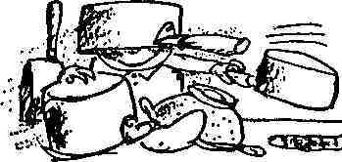
Прибежав на грохот, Она не знала - то ли восхищаться моей ловкостью, то ли злиться на беспорядок.
День 23
Опять успех.
Остался один в гостиной и бросал об пол безделушки с нижней полки буфета. Разбить удалось не все, но для начала совсем неплохо.
Счет: три фарфоровые статуэтки, два кувшина, которые они привезли из свадебного путешествия по Майорке, резной хрустальный бокал, подаренный Ей на совершеннолетие.
(К несчастью, оказалось, что фарфоровые статуэтки им никогда не нравились. Их подарил на свадьбу Его крестный отец. Они даже обрадовались. Надеюсь, в следующий раз повезет больше.)
Кстати, Она уже меньше раздумывала, сердиться или восхищаться.
День 24
Совершенствуюсь.
Оставшись один в спальне (Она побежала к телефону), я открыл платяной шкаф и вывалил на пол груду Ее шмоток.
Счет: (разорвал) три платья, две юбки, одну шелковую блузку, (обслюнявил) два платья, один костюм, одну пару легтидсов, две пары джинсов
Она не восхищалась. Она злилась и плакала.
День 25
Очередной триумф.
Оставшись один в Его кабинете, сбросил книжки с двух нижних полок. Это была коллекция первых изданий современной литературы, доставшаяся Ему в наследство от дедушки.
Оказалось, что со взрослых книжек гораздо легче сдирать обложку, и страницы рвутся быстрей, чем у моей, картонной.
Счет: два Джеймса Бовда, один Грэм Грин, один Кингсли Эймис

В оценке моего поведения у Него никаких сомнений не возникло.
День 27
Мой отец - очень ограниченная натура. Он думает только об одном. Сегодня предпринял очередную попытку. Из спальни до меня доносился шепот и шорох ткани.
- Ух, да они очень миленькие, - говорил Он.
Я сперва не совсем понял, о чем речь, но Ее следующая реплика развеяла всякие сомнения.
- Когда я перестану кормить, они станут меньше.
- А когда ты перестанешь кормить? По-моему, он уже полюбил нормальную еду, особенно если судить по мебели и обоям.
Она рассудительно ответила:
- Наверное, со следующего месяца. Да неужели? Посмотрим, посмотрим.
- Отнимать от груди надо постепенно, - говорила Она. - Понадобится месяца два, не меньше.
Забудь об этом. Года два, вот это вернее.
Я дал им минуту форы, после чего зашелся в крике из серии "о Господи, наверное, это менингит".
Восьмой месяц
День 1
Изобрел новый фокус. Я уже давно умею брать предметы большим и указательным пальцами, а теперь научился сжимать их так крепко, что получаются маленькие тиски.
Поначалу они ужасно обрадовались.
- Ой, смотрите, как мы крепко держим ложку! Какие мы умненькие малыши, да, зайчик?
(Интересно, как я смогу научиться правильной литературной речи, если все время буду слушать эту слюнявую чушь?)
Постепенно их радость увяла. Они поняли: если что-то попало мне в пальцы, то никакая сила не заставит меня их разжать.
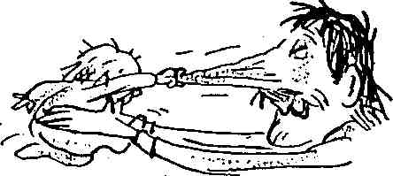
Особенно ловко я проделываю это за едой. Стоит только взять в руки картофелину или персик, и через минуту они превращаются в противную липкую кашу, которую так удобно размазывать по стенам, мебели, кошачьей шерсти и одежде случайного гостя.
Или в магазине. Сидя сверху на тележке для продуктов, я запросто дотягиваюсь до Ее покупок, хватаю их и сжимаю. Лучше всего для этой цели подходят стаканчики с йогуртом и творогом. Некоторое время бедная пластмасса держится, зато потом лопается и происходит Бог знает что. Сегодня утром все вокруг было в абрикосово-смородиновом пюре.
Или волосы. У Него их не так много, так что это неинтересно. Лучше всего у Нее. Каждый раз, как Она берет меня на руки, я хватаю их целыми прядями. А если уж я схватил, повторяю, то не выпущу ни за что.
Так что теперь Ее страдания по поводу внешности усугубились. Широкие бедра, растяжки на животе, огромный бюст... И в придачу облезлая шевелюра. Что-то не слыхать рассуждений на тему "ребенок совсем не изменил мою жизнь".
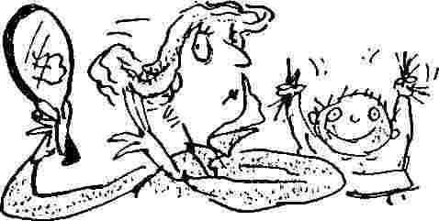
День 2
Утром схватил кота за хвост. Это была печальная картина.
Бедное животное ничего не забыло. Представляя себе ужасные вещи, которые, по словам моей мамаши, случатся, если оно хоть раз посмеет меня тронуть, несчастное создание совсем упало духом, не сопротивлялось насильнику и только жалостно мяукало.
Минут через двадцать Она забеспокоилась, что это за странные звуки, и прибежала на шум. Я тут же разжал пальцы (кстати, до сих пор мне это не удавалось) и заорал. Кот не стал дожидаться обвинительных речей и очередной выволочки. Он кинулся под дверь и пока не появлялся.
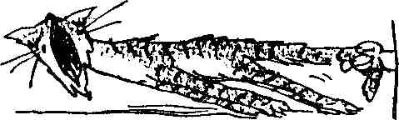
День 4
Проснулся рано утром и хотел было, по обыкновению, заорать, но вдруг услышал разговор родителей. Разнообразия ради, не о сексе.
А если не о сексе, то, значит, обо мне.
- Собираюсь начать сегодня, - сказала Она.
- Что начать? - не понял Он.
- Отнимать его от груди. - Я насторожился. - Отменю дневные кормления. Дам грудь утром и на ночь, а днем пусть запивает еду из бутылки.
Так-так. Ясненько.
Должен объясниться. Я не хочу бросать грудь вовсе не потому, что не люблю пить из бутылочки. Временами к ней прикладываюсь, и мне это даже нравится. Дело в том, что Ее выпады подрывают основы моей власти. Представьте себе мамашу, которая может уйти из дома когда вздумается или - Боже упаси! - ходит на работу. Совсем другое дело, когда Она буквально прикована ко мне, потому что каждые четыре часа должна кормить грудью.
Боюсь, дорогая мамочка, что отнятие от груди заранее обречено на провал. По крайней мере, до тех пор, пока я не решу, что грудное кормление мешает МОЕЙ общественной жизни; вот тогда я сам, по своему усмотрению, брошу это занятие. Скорее всего, года через два-три.
Я не подал виду, что осведомлен о Ее планах. Наоборот. Утром я сосал грудь разве что пару секунд, зато за завтраком жадно проглотил три миски размоченного картона, называемого кашей.
Первую попытку Она сделала за обедом. После баночки с наклейкой "молодой барашек со шпинатом" (на вкус это... нет, у меня не хватит слов) вместо груди Она сунула мне бутылку.
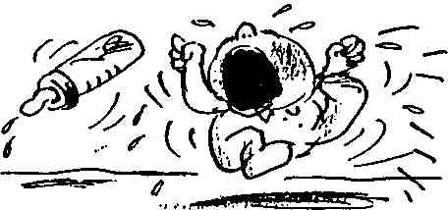
Тут-то я и полез в бутылку, извините за каламбур.
Обливаясь слезами, я ухитрялся изображать на лице выражение изумленной обиды. Как всегда, шантаж удался: через пять минут я уже преспокойно сосал грудь.
В пять часов - вторая робкая попытка. Но на этот раз Она сдалась гораздо быстрее.
Перед сном, лежа в кроватке, я с глубоким удовлетворением услышал Ее слова:
- Нет, наверное, еще рано отнимать его от груди. Подождем пару месяцев.
Я выиграл эту партию.
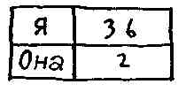
День 6
Они пребывают в трогательной уверенности, что прекрасно понимают своего ребенка. На самом же деле это происходит с точностью до наоборот.
Вечером они пришли пожелать мне спокойной ночи. Еще не совсем стемнело, и я ненавистным взглядом смотрел на мерзкую крокодилью вертушку. Вот уже семь месяцев надо мной нависает эта гадость.
И что бы вы думали? Она умиленно проворковала:
- Мы любим наших маленьких пушистых крокодильчиков, правда, зайчик?
Нет слов. Теперь мне ясно, почему конфликт отцов и детей имеет столь древнюю традицию. Потому что родители в большинстве своем ЧУДОВИЩНО ГЛУПЫ.
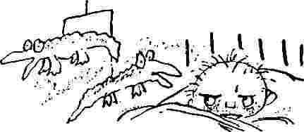
День 8
Ответственный день. Мы идем в поликлинику на диспансеризацию.
Я уже поел и сидел на полу возле стола. Она сказала Ему:
- По-моему, у нас все будет нормально. Судя по моей книге, он развивается правильно.
- Угу, - отозвался Он из-за газеты.
- Кстати, я скоро опять попробую отнять его от груди.
- Угу.
- И смогу выйти на полставки, как мы и планировали.
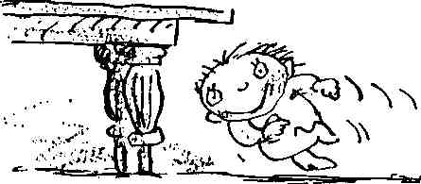
Что за люди! Когда же до них дойдет, что теперь планированием занимаюсь я и только я?
Надо было побыстрей что-то придумать. И вдруг у меня родилась гениальная идея, которую я начал осуществлять немедленно. Я покачнулся, упал и со всей силы ударился о ножку стола. До крови разбил губу, а на лбу выросла шишка величиной с мяч для гольфа. Этого-то я и хотел.
Пока Она собиралась, я сидел на полу в гостиной, размахивал руками, хватал в тиски что попадется под руку, стучал игрушками друг об друга и оживленно лопотал.
И вот наконец мы в кабинете доктора. Она посадила меня на стол. Я молчал и тупо глядел в одну точку.
Доктор окинул меня быстрым взглядом, и мой план опять сработал. Он спросил:
- Откуда у ребенка травмы?
- Ударился об стол, - виновато пробормотала Она.
- Понятно, - протянул доктор и молча, с глубокомысленным видом записал что-то в карточку. Потом снова задал вопрос:
- А как развивается ребенок? Он может сидеть без поддержки?
- Конечно, - поспешила ответить Она и убрала от меня руки. Я медленно повалился набок.
- Понятно, - сказал доктор. - Проверим слух.
-естно говоря, трудно было сохранять безучастное выражение лица. Выглядело это на редкость глупо: взрослый человек крадучись передвигается по комнате и громко нашептывает всякие глупости из разных углов. А когда он подошел и стал орать прямо мне в ухо, сдержаться было почти невозможно.
Но я выстоял. Ни один мускул не дрогнул. Я лежал, молчаливый и равнодушный. Доктор в очередной раз произнес свое "понятно" и сделал в карточке пространную запись.
Дальше вообще началось не поймешь что. Он размахивал у меня перед носом дурацки раскрашенными предметами, а сам в это время внимательно, как бы невзначай, взглядывал на меня. Не знаю, чего он хотел, но я держался по-прежнему на высоте.
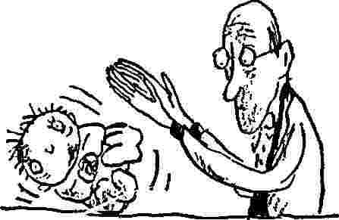
Потом он вертел передо мной игрушкн - хотел проверить, бедняга, умею ли я хватать. Я боролся со страшным искушением протянуть руку и применить метод тисков, но сохранял спокойствие и бессмысленно глядел в пустоту.
- Дома он прекрасно все хватает, - нервно проговорила Она. - Все, что под руку попадется. Правда, он недавно научился, в начале месяца...
Доктор посмотрел на Нее долгим пристальным взглядом. Да, сказал я себе, шишка на лбу и разбитая губа - поистине блестящая выдумка. Теперь он не поверит ни единому слову этой легкомысленной мамаши.
Наконец он оставил надежду расшевелить меня и перенес внимание на Нее. Мне очень жаль, но поликлинику Она покидала, заливаясь слезами.
Жестоко, скажете вы. Но я должен положить конец разговорам про полставки. И, по-моему, это мне уже удалось.
Чтоб облегчить Ее жалкую участь, по дороге домой в машине я сидел прямо и без поддержки, хватал в тиски что попадется под руку, стучал по спинке сиденья и оживленно лопотал.
День 14
Забавы ради я попробовал начать передвигаться. В связи с чем у меня две новости - хорошая и плохая.
Хорошая: можно сказать, что я научился ползать. Точнее говоря, после некоторых усилий я оказываюсь не в том месте, где был.
Плохая: двигаться в нужном направлении я пока что не способен.
Надо работать. Поскольку я умело разрушаю все, до чего могу добраться, родители додумались сажать меня посреди комнаты, подальше от шкафчиков, полок, гардеробов и буфета. Так что, если я хочу и дальше разворачивать разрушительную деятельность, я должен как можно скорее научиться ползать. Это, знаете ли, дело первостепенной важности.
День 15
Ненавижу, когда за мной подглядывают. Особенно когда я тренируюсь.
Я упражнялся в ползании на ковре в гостиной. Пытался встать на четвереньки. Кстати, это гораздо трудней, чем может показаться.
Опираясь на вытянутые руки, я поднял голову и плечи, и хотел привести в движение остальные части тела. Мне удалось чуть-чуть переместиться, но опять не туда, куда нужно. Более того, в направлении, противоположном желанной цели. Я положил глаз на поднос со стаканами, который Она оставила на полу. Она собиралась убрать их в буфет, но зазвонил телефон, и Ей пришлось бежать на звонок. У меня прямо руки зачесались. Перебить. Добраться и перебить.

Но вообразите мою ярость: чем больше я прилагал усилий, тем больше удалялся от предмета вожделений. Я пятился назад!
В самый неподходящий момент вдруг раздалось хихиканье. Я обернулся. Она просунула голову в дверь и нагло смеялась надо мной.
Да как Она посмела!
День 16
Утром лежал в кроватке и думал: а стоит ли ползание таких нечеловеческих усилий? Может, обратить их на другое, скажем, не начать ли разговаривать?

Это было бы очень кстати. Наконец я смогу высказать им все, что думаю, а то приходится обходиться криками и пачкотней. Но поразмыслив, я решил оставить эту затею. Ведь если вдруг я начну говорить, они поднимут СТРАШНЫЙ ПЕРЕПОЛОХ
Она и так все время сравнивает мои даже самые незначительные действия со схемой развития ребенка в книжке. И если я совершу нечто из ряда вон выходящее, вроде разговоров в восемь месяцев от роду, этой суете вообще не будет конца.
Конечно, Она решит, что произвела на свет гения. Начнутся консультации с детскими психологами, невропатологами, педагогами и методистами. Она объединится с другими и организует ассоциацию родителей одаренньк детей. -естно говоря, боюсь, что с этим мне уже не совладать.
Нет. Уж лучше я буду обыкновенным среднестатистическим ребенком всех времен и народов. Буду развиваться так, как написано в книге, то есть так, как ждут родители. Вот и все, что нам нужно для спокойной жизни.
День 27
Наконец-то могу ползти в более-менее нужном направлении - переставляя руки и двигая задом. Это довольно трудно, и совсем не элеганггно. Ну и что? Я доволен. Ведь под лежачий камень вода не течет. Лежа да сидя новых горизонтов для своей деятельности не откроешь.
День 28
Сегодня я добрался до провода настольной лампы и с удовольствием сдернул ее на пол. К несчастью, абажур остался целехо-нек, зато лампочка, наверняка, разбилась.
Но я сглупил - замешкался на полу возле лампы, и Она, вбежав в комнату, сразу поняла, что произошло. Она обозвала меня нехорошим мальчиком, подняла лампу, поставила ее на стол и для проверки щелкнула выключателем.
Незадача. Лампочка все-таки загорелась.
День 29
Небывалый успех на фронте разрушений. Дело было утром, в гостиной. Кот наблюдал за мной с дивана, а я полз к столику, на котором красовалась стеклянная ваза с цветами.
Наконец я сумел схватить его за ножку и начал яростно трясти. Конечно, пришлось попотеть, но ваза сантиметр за сантиметром неуклонно приближалась к краю стола и, как было задумано, грохнулась на пол. И с приятным звоном разбилась. Осколки, цветы и вода живописно разметались на ковре.
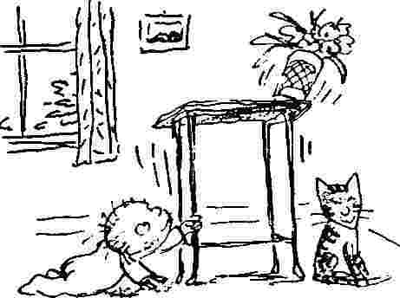
На этот раз я был умней. Я живо убрался с места преступления в другой конец комнаты и схватил погремушку, которой Она безуспешно пыталась меня заинтересовать вот уже пять месяцев. Теперь самое время, подумал я.
Расчет был точен. Едва я успел засунуть погремушку в рот, как отворилась дверь и вошла Она.
Вид осколков привел Ее в ярость. Она вопросительно переводила взгляд с меня на кота.
Счастлив сообщить, что Она пришла к правильному выводу.
А потому схватила кота за шкирку и отшлепала без тени сожаления. Вырвавшись, несчастное животное кинулось под дверь и скрылось, голодное и непонятое.
Хи-хи!
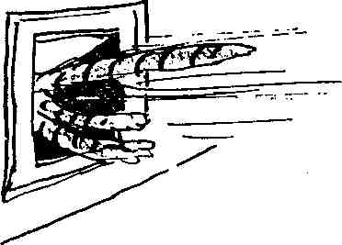
Девятый месяц
День 5
Утром мне пришло в голову, что я придаю мало значения процедуре переодевания.
Почему меня так поздно осенило? Я уже привык устраивать страшный переполох, когда меня усаживают в автомобильный стульчик, а для сопротивления применяю тактику, которую про себя назвал "поза морской звезды".
Поза морской звезды, извините за лирическое отступление, довольно проста. Нужно держать спину в несгибаемом положении, а руки и ноги растопырить наподобие мальтийского креста. Такое сооружение практически невозможно продеть в лямки и перекладины ненавистного стульчика.
Так вот, отныне я буду использовать эту позу и во время переодевания. Надеюсь, ни одна конечность не полезет в нужную родителям дырку. А если по недосмотру все-таки попадет в рукав или штанину, я постараюсь вытащить ее оттуда как можно скорее, попутно дергаясь и извиваясь, так что одежда в конце концов перекрутится самым безнадежным образом.
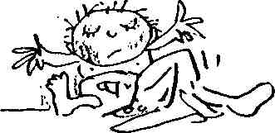
Кроме того, при этом следует побольше орать, пускать слюни, срыгивать, царапаться и кусаться.
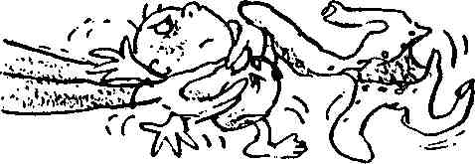
Уже сегодня я добился успеха. Обычно Она одевала меня за пять минут, а теперь едва уложилась в двадцать. Немного тренировок, подумал я, и мы растянем удовольствие аж на полчаса. А то и больше.
Конечно, надо рассчитать все на два хода вперед. Если переберешь и чересчур затянешь свое отвратное поведение, подопытный родитель может потерять терпение и начнет применять силу.
А если вопрос решается с позиции силы, то, разумеется, победа всегда за ними. Они больше, они сильнее - тут уж ничего исправить нельзя. Правда, один вариант все-таки есть. Можно притвориться, что они сделали тебе УЖАСНО БОЛЬНО, или, что еще лучше, СЛОМАЛИ РУКУ ИЛИ НОГУ. Это делается так. Когда очередная конечность, покорясь судьбе, отправится по месту назначения, нужно удвоить вопли, а потом повесить эту руку (или ногу) как плеть. Они, конечно, будут тормошить ее, стараясь вызвать ответное движение. Но надо стоять до конца - душераздирающе вопить даже при легком прикосновении к обвисшей конечности и биться в агонии.
Родители по большей части ужасно не уверены в себе. Они очень легко пугаются. Их воображение начинает рисовать неминуемую поездку в больницу, подозрительные взгляды врачей и толпы дотошных социальных работниц, врывающихся в дом и злобно заносящих семью в группу риска.
Вспомните, как удачно прошел визит в поликлинику (см. Восьмой месяц).
Да, родителей очень просто напугать до полусмерти.
День 10
Опять возникли на горизонте Ее подруга с младенцем - те, из бассейна. Обе мамаши по-прежнему увлечены идеей будущей дружбы.
С нашей последней встречи многое изменилось к лучшему. Поскольку теперь я могу передвигаться, я непременно подползу к маленькому монстру и как следует наподдам ему в лоб. Думаю, долго они не продержатся.
Сегодня мы с Ней узнали, каким способом я ползаю. Она очень любит называть вещи своими именами, и особенно радуется, если находит их в горячо любимой книге. Вот что Она прочитала: "Некоторые дети ползают, виляя при этом попкой".
Ну надо же. А я думал, что попкой виляют только легкомысленные особы женского пола.
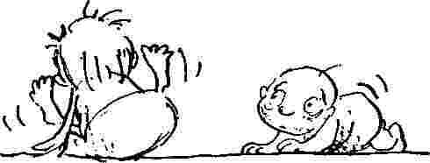
День 11
Случилось то, чего я уже давно ждал с тайным ужасом. Я должен проститься с выстраданной свободой передвижения. Из кладовки под лестницей Она извлекла манеж. Сижу за решеткой.
Конечно, я сопротивлялся и орал. Но ничегошеньки не добился.
День 12
С самого утра заточен в манеже. Это явное попрание прав человека. Без суда и следствия заточить бедного ребенка в клетку полтора метра на полтора!
Как бы мне связаться с Комиссией по Защите Прав Заключенных?
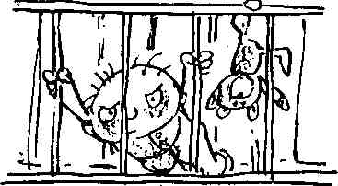
День 14
Тюремщица бросила мне в камеру груду пластмассовых погремушек, зайцев, шариков - мол, играй, хорошо, зайчик?
Я даже не прикоснулся к этой рухляди. Я сосредоточился на счетах с разноцветными бусинами. Все утро тянул и раскачивал проволоки и планки.
Они поддаются. Работа предстоит долгая и упорная, но я буду стоять до конца.
Неплохо было бы создать комитет по побегу, но поскольку я здесь один, это выглядело бы как-то несерьезно. Может, пригласить в сотоварищи кота?
День 16
Мысли о побеге на время отступили. Я выучился новому фокусу - обнаружил, что могу тыкать пальцами в разные предметы. Точнее говоря, одним пальцем.
Озарение пришло сегодня утром. Она брала меня из кроватки, и я ткнул Ей пальцем прямо в глаз.
Сперва Она сделала вид, что ничего не произошло, но после того, как я ткнул в другой глаз, Ей пришлось сдаться и бежать в ванную.
День 17
Ткнул Его в глаз.
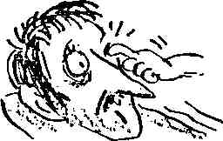
День -18
Ткнул в глаз кота. Вряд ли мы теперь будем товарищами по комитету.
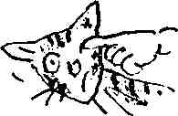
День 19
Ткнул пальцем в глаз Ее мамаше. Это было очень весело, потому что папочка не сдержался и захохотал. Отношения между Ним и тещей накалились пуще прежнего.

День 20
Хотел было ткнуть пальцем в розетку, но Она, выкрикивая страшные вещи, живо оттащила меня в другой конец комнаты.
Только отвернись, и я обязательно повторю попытку.
День 22
Недавно я научился хватать малюсенькие предметы, и сегодня довел это умение до степени искусства. Дело было так. Я сидел. на полу в их спальне, а Она переодевалась после нашего беспокойного обеда. И тут позвонили в дверь.
Дело в том, что у нас сломалась стиральная машина, и Она ждала механика. С появлением меня поломка стиральной машины приобрела масштабы национальной катастрофы. Скорость, с которой я извазюкиваю свою и, по возможности, их одежду (я ведь, как-никак, виртуоз фонтанирующей рвоты), заставляет Ее запускать машину раза четыре в день. А если машина не работает, то через пару часов нам всем приходится ходить в грязном.
Да, это действительно оказался механик. Она повела его к машине для осмотра и выяснения диагноза, а я остался наедине со своими мыслями. И первое, что пришло мне в голову, это добраться до Ее туалетного столика, на котором соблазнительно блестела открытая шкатулка с бижутерией.
Я подполз, схватился за стул, на который Она садится, чтобы подкраситься (правда, Ей это редко удается), подтянулся и встал. Сама шкатулка по-прежнему была в недосягаемости, зато я сумел дотянуться до свисающей из нее нитки стеклянных бус.
Я крепко схватил бусы и потянул, но они зацепились за что-то и не поддавались.
И тут я потерял равновесие. Определенные успехи, конечно, сделаны, но все-таки я еще очень неустойчив, особенно если держусь только одной рукой. Цепляясь за край столика, я покачнулся, сделал пируэт и плавно приземлился на мягкое место.
Но сумел не выпустить бусы. Под тяжестью моего тела нитка лопнула, и стеклянные шарики раскатились по ковру.
Я ползал, подбирал их и придумывал, как бы позабавиться. Что, если бросать их об стену? Бусина с упругим звоном отскочила от обоев. Мне понравилась новая игра.
Только пять минут я предавался увлекательному занятию. Вошла Она. Я смотрел на Нее, засунув руку в рот, и довольно улыбался.

Она прямо взвизгнула:
- Нет! Господи, ты же не брал их в рот, правда?
Я по-прежнему невинно улыбался. Она выдернула мою руку изо рта и обнаружила, что там ничего нет. Я закричал. Отчасти - потому, что не люблю, когда меня дергают за руки, отчасти - чтоб усилить драматичность ситуации. Я всегда отличался выдающимися актерскими способностями.
- О Боже мой! - Она ползала на коленях и собирала бусы. - Скажи мне, ты брал их в рот?
Я зарыдал, чтобы накалить обстановку еще сильнее. В полном безумии Она подбирала бусины и складывала их в ряд.
- Сколько же их было? Сколько их было? - задыхалась Она.
Сравнив длину нитки с разложенными бусинами. Она пришла в ужас. Схватила меня, перевернула и стала колотить по спине. Я перешел на крик по методу задержки дыхания и быстренько полиловел.
Прижимая меня к груди, Она бросилась вниз, к телефону, и через пару минут к нашему дому с воем подъехала "Скорая помощь".
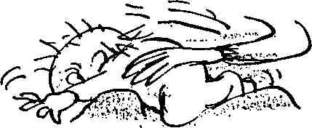
В машине я сразу перестал плакать и затих. После пережитого меня стало клонить в сон. Это их не на шутку встревожило.
И вот мы в больнице. Вам, конечно, знакомы эта суета, беготня, тревожное ожидание под дверью. Наконец меня понесли на рентген. Все это время я чередовал крики до посинения с сонным молчанием. Это помогало мне поддерживать общую панику на должном уровне.

Рентген не показал ничего особенного, но на всякий случай меня оставили на ночь для обследования.
День 23
Не знаю, что эти врачи называют обследованием. Если кто меня и обследовал, так это мои собственные родители, - ни Он, ни Она не сводили с меня глаз до самого утра.
И если раньше у меня могли возникнуть жалкие сомнения в полноте власти над ними, то в эту ночь они развеялись без следа. Достаточно было посмотреть на их безумные лица.
Наутро явился доктор, которому, как мне показалось, на все было глубоко наплевать. Он наскоро меня осмотрел и выписал. Но всю дорогу домой Она не спускала с меня тревожных глаз, словно ждала, что я растворюсь в воздухе, как струйка дыма.
Интересно, найдет Она когда-нибудь те бусины, которые я запрятал под ковер?

Десятый месяц
День 1
Я проснулся утром и вдруг понял, что перешагнул важный рубеж. Срок моего пребывания на белом свете перевалил за девять месяцев. Другими словами, здесь я уже дольше, чем там.
Чтобы как-то отпраздновать это событие, вывалил на голову коту миску с "говядиной и овощами".
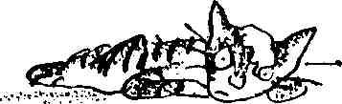
День 3
Заключен в манеж на нечеловечески долгий срок. Расшатываю счеты и соседние перекладины.
Ждать осталось недолго. Будем стараться об этом не думать, - я знаю, что пожизненно заключенные порой сходят с ума от мыслей о побеге.
День 5
Время от времени мои родители произносят слово "отпуск".
Как выяснилось, отпуск - это лучшие дни их бездетной жизни. Они ехали куда пожарче, в Грецию, например, или в Испанию, дни напролет валялись на пляже, загорали, пили вино... Иногда, правда, возвращались в гостиничный номер для .долгих южных сиест". Вот, значит, как это теперь называется.
Довольно распущенный образ жизни, и я, конечно, не позволю, чтобы это повторилось.
Надо сказать, они и сами это понимают. Когда речь заходит об отпуске, Она говорит:
- Наверное, нет смысла ехать за границу, пока малыш не подрос. Разве что года через два...
Тут Он всегда с присущим Ему мрачным юмором вставляет:
- Если доживем.
Он наконец начал понимать, что с моим появлением в Его жизни прибавилось не только солнечного света, но и расходов.
Правда, пока что я не заходил далеко. Я ведь решил не начинать говорить, и телевизор смотрю немного. Но подождите, придет время, и я выскажу вам все пожелания по поводу бешено дорогих вещей из рекламных роликов. А потом школа... "Мамочка, папочка, у всех детей это есть, а у меня?"
Но вернемся к отпуску. Как я уже говорил, они неохотно, но все же примирились с мыслью, что в этом году за границу им не попасть. Но не оставляют надежды отправиться куда-нибудь "внутри страны".
- В конце концов, - сказала Она сегодня вечером, - у нас был трудный год, и мы заслужили хороший отдых.
Что бы там вы ни заслужили, я могу гарантировать, что отдыха из этого не получится.
День 7
События начали развиваться. Он договорился о недельном отпуске, а Она принесла из турбюро стопку брошюр. Весь вечер они уныло перебирали рекламные проспекты. Его пожелания - горные лыжи, альпинизм, прыжки с парашютом - были отвергнуты по той причине, что туда не пускают с детьми. Ей же хотелось поехать в пан-сионат с изысканной кухней (оказывается, Она тайный гурман). Впрочем, от этого тоже пришлось отказаться. Все по той же причине.
У них опустились руки. Они с отчаянием глядели друг на друга.
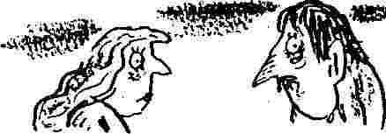
И если раньше, что маловероятно, они еще могли сомневаться, что мое появление изменило-таки их жизнь, то теперь страшная правда открылась им во всем своем величии.
День 8
Прорыв. Долгие недели провиляв попкой по манежу, я решился на новый способ передвижения.
Начал с позы "лежа расслабившись на животе". Опираясь на руки, поднял голову и плечи. Попытался оторвать от пола живот и встать на четвереньки.
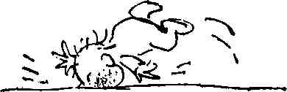
Неудачно. И болезненно, между прочим, потому что падал я носом об пол.
Но я не сдавался. И старания были вознаграждены. На четвереньках я сумел продвинуться вперед сантиметров на пять-десять. И на этом решил пока остановиться. Тише ползешь - дальше будешь.
День 9
Продолжаю тренировки, но тайно от всех. Заслышав Ее шаги, замираю. Не хочу, чтобы Она видела меня в процессе. Пусть это будет сюрпризом.
День 10
Я осёл. Она меня засекла.
И пришла в восторг.
- Ой, мы ползаем, да, зайчик? - захлебнулась Она. - Мы уже большие, умные дети, мы умеем ползать...
Пришлось подыграть и изобразить радость. А что оставалось делать?
Она побежала звонить мамаше, чтобы поделиться восторгами. Разговор начался весело и оживленно, но потом как-то увял. Предполагаю, что Ее мамаша отреагировала на сообщение какой-нибудь глупостью вроде: "Ну вот, теперь он уже ползает, значит, пора и к горшку приучать".
Я понял, что приучение к горшку - очередной камень преткновения в отношениях между отцами и детьми. Славно, подумал я, этим можно будет воспользоваться в своих целях.
Ему Она не стала звонить. Наверное, тоже хотела сделать сюрприз.
Он вернулся домой в дурном настроении. Ему пришлось весь день работать, чтобы привести в порядок дела перед отпуском. Кроме того, Он получил выговор от начальства. Поэтому Он не был слишком потрясен моими успехами.
- Представь себе, дорогой, - приветствовала Она Его на пороге, - наш малыш ползает!
- Да? - вяло сказал Он. - Перед кем?
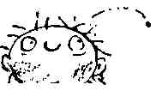
День 13
Я потерял бдительность. Занятый мыслями о великом побеге, я позволил Ей обвести меня вокруг пальца.
После обеда да и после полдника я витал в облаках, и только когда услышал Ее заявление вечером в спальне, понял, что попался в ловушку.
- Сегодня он дважды сосал бутылку вместо груди, - гордо сказала Она. - После обеда и полдника. Я говорила, что надо просто подождать. Так что будем считать, что сегодня я отняла его от груди.
Необходимо немедленно отвоевывать свои позиции.
День 14
Она стала хитрить. Сорвала все мои планы - на целый день ушла из дома, переложив заботу обо мне, как и кормление из бутылочки, на свою мамашу. Мне ничего не оставалось делать, как общаться с холодной резиновой соской.

Но самое худшее ждало вечером. Перед сном я собрался было по-человечески пососать, но в Ее груди не оказалось молока.
- Извини, - сказала Она твердо, - ты уже большой, сосешь из бутылочки. Вот молочко и ушло.
Очередная уловка. Я уверен, что перед кормлением Она закрылась в ванной и сцедила в раковину все до капли.
Какое коварство! Она хочет подорвать мой авторитет.
День 15
Ее упрямство растет с каж дым днем. Опять Она оба раза после еды совала мне бутылку и, невзирая на мое достойное "Оскара" безутешное горе, отказалась даже расстегнуться.
Я очень обеспокоен. Ведь если не сосать регулярно, молоко постепенно исчезнет совсем.
Придется искать окольные пути.
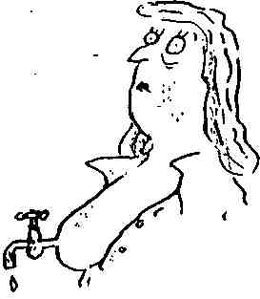
День 17
Сегодня Он пришел в наипоганейшем настроении. Это был последний день перед долгожданным отпуском, и, выбившись изсил на работе, Он всей душой стремился к заветной бутылке виски. Но так рушатся мечты! Сперва мы должны погрузить вещи в машину, сказала Она. Подумаешь, каких-то пять минут. Зато потом можно выпить спокойно, ни о чем не думая.
Он согласился, но с явным неудовольствием. Его неудовольствие сильно возросло, когда перед Ним предстала груда вещей на полу в гостиной.
- Черт возьми! - задохнулся Он. - Мы же собирались отдыхать, а не открывать филиал фирмы "Мамочкина забота".
Она спокойно разъяснила Ему назначение каждого предмета и почему они абсолютно необходимы. Разумеется, это все было для меня.
Для начала, вся моя одежда:
- Ты же знаешь, как часто приходится его переодевать, а прачечные в гостиницах очень дорогие.
Затем пачки одноразовых подгузников, из которых при желании можно построить небольшой город:
- А вдруг рядом с гостиницей не окажется магазина?
Еще одна баррикада - коробки с непромокаемыми пеленками, бумажными полотенцами и влажными салфетками. Потом вата. Столько, что в темноте ее можно принять за упитанную овцу.
Кроме того, чемоданчик с лекарствами. Таблетки, мази и прочие средства от аллергического насморка, ангины, бронхита, бородавок, бычьего цепня, герпеса, гнойничковой сыпи, грибка дермофитоза, гриппа, дерматита, желтой лихорадки, желтухи, жжения в горле, запора, засорения слезных протоков, золотухи, кашля, коклюша, конвульсий, конъюнктивита, косоглазия, косолапия, крапивницы, крупа, ларингита, ленточных червей, лихорадки, малярии, молочницы, молочной корки, непроходимости кишечника, отита, отравления ртутью, облысения, ожогов, опоясывающего лишая, остриц, отека Квинке, перхоти, поноса, порезов, потницы, простуды, пситтакоза, свинки, синусита, синяков, ссадин, стоматита, стригущего лишая, теплового удара, тонзиллита, угрей черных, укусов насекомых, животных и змей, ушибов, фолликулита, фурункулеза, холеры, цинги, черной оспы и чумы, а также чесотки, экземы и ячменей.
И, конечно, обе коляски: прогулочная и большая.
- Дорогая, - сказал Он с нескрываемым сарказмом, - почему бы нам на всякий случай не захватить кухонную раковину?
- Слава Богу, напомнил! - Она, как всегда, не уловила иронии. - Я забыла положить ванночку.
Они погрузились к половине второго. Для их собственных вещей места не осталось.
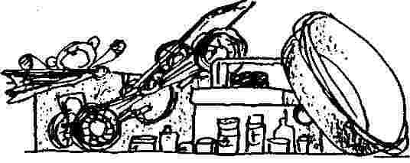
Дни 18-24
Этот отпуск был ни с чем не сравнимым кошмаром.
Для них, конечно. Я, наоборот, хорошо повеселился и отдохнул.
Интересно было узнать, как долго можно проорать в гостиничном номере, пока соседи не начнут стучать в стены, пол, потолок и двери. И сколько приборов можно расколотить в ресторане, пока вас не попросят выйти.
Бедные родители! Ни покоя, ни сна, и, конечно же, ни одной минуты наедине друг с другом!
Кроме того, почти все время лил дождь. А я могу похвастаться новыми впечатлениями: в редкие просветы между ливнями меня выводили на пляж. Правда, там было пасмурно и дул ужасный ветер, но меня это мало волновало. Я выяснил, что пляж - это просто мокрый песок, на вид абсолютно такой же, как размоченный картон, которым меня кормят. Нечего и говорить, что я наелся вдоволь песку. Вкус тоже до боли знаком.
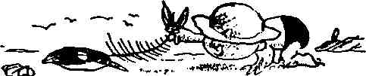
И, поскольку теперь я умею ползать, когда родители отворачивались, я прогуливался туда-сюда по берегу и развлекался с гнилыми водорослями, клочьями пакетов и собачьим дерьмом (в буквальном смысле). Если б мы поехали на месяц раньше, мне бы не удалось насладиться вкусом этих прекрасных вещей.
И вообще мне везло. Отпуск ознаменовался неожиданной радостью. Поскольку бедной мамочке все время приходилось успокаивать меня под грозный стук соседей, Она, отчаявшись, дала мне грудь, и теперь молоко прибывает и прибывает.
С тех пор не слыхать разговоров про бутылочку и возвращение на полставки.
Одиннадцатый месяц
День 7
Их непоследовательность поистине удивительна. Сперва они поощряют мои достижения, а потом вдруг начинают ставить палки в колеса.
Приведу пример. Когда я только начал ползать, они страшно радовались и хвалили меня. Но теперь стоит приблизиться к лестнице в холле, как они бросаются наперерез, хватают меня и оттаскивают подальше.
Это очень недальновидно. Они буквально одержимы идеей сделать из меня всесторонне развитую личность, но, сами посудите, если всякий раз стаскивать ребенка с лестницы, разве можно вырастить человека Возрождения?
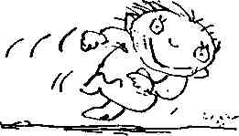
День 11
Сегодня наконец долбежка головой об манеж принесла желаемые результаты.
Долгие недели я корпел над счетами, и с каждым днем они расшатывались сильнее и сильнее.
Я решился провести последнюю проверку на прочность. Улучил момент, когда Она отправилась развешивать белье. А поскольку я пачкаю одежду с прежней энергией и стирать приходится три раза в день, развешивание белья продолжается обычно лет сто, не меньше.
Минут двадцать я упорно бодал манеж, потом подтянулся, встал, взялся за две проволоки с бусинами и, не разжимая рук, плюхнулся на задницу.
Результат превзошел ожидания. Под тяжестью тела проволоки выскочили из просверленных дырок. Бусины раскатились по манежу.

Воодушевленный, я опять встал и проделал то же самое с остальными проволоками.
Потом я взялся за планки, между которыми крепились счеты. Они тоже порядочно шатались. Хотел было подналечь, но предусмотрительность возобладала.
Я собрал бусины и получше запрятал. Одни засовывал прямо внутрь игрушек, другие подпихнул под коврик, а остальные, изловчившись, закатил под диван в другом конце комнаты.
Едва я расправился с последней бусиной и собирался навалиться на планки, как раскрылась дверь и вошла Она.
Увидела зияющую на месте счетов дыру и немедленно впала в панику. Повод неоригинальный: а вдруг я их проглотил?
Этого я не ждал. Но получилось очень удачно: очередное безумие, по крайней мере, отвлекло Ее от расшатанных перекладин.
С другой стороны, не хотелось бы повторения истерики со стеклянными бусами.
Я пытался совать Ей игрушки, показывал на коврик и под диван, надеясь, что Она догадается, где искать потенциальных душителей Ее ребенка. Но Она ничего не поняла.
И опять потащила меня в больницу (см. Девятый месяц, дни 22-23).
Это проклятое путешествие сорвало план великого побега.

День 12
Домой вернулись только к обеду. Но и тут я не смог взяться за дело. Она весь день таскала меня на руках - "а вдруг с ним что-нибудь случится?"
День 13
Незадача. Она ни на минуту не сводит с меня тревожных глаз. Наверное, Ей кажется, что сейчас начнется душераздирающая сцена из "Гибели крошки Нелл", и просто чудо, что я еще жив. Конечно, мне льстит подобное отношение, но, честно говоря, лучше бы Она сунула меня в манеж. У меня прямо руки чешутся, не терпится начать долгожданный великий побег.
День 17
Слава Богу, я опять в заточении, и ничто не может помешать моему плану.
Великий день побега.
Все прошло как в прекрасном сне. Как говорится, о'кэй, хай-фай, и все в порядке, бэби.
Начал я в десять, когда тюремщица удалилась развешивать белье.
Схватил обеими руками расшатанные планки, подтянулся, повис на них всей тяжестью тела и плюхнулся на попу.
Неудача. Они выстояли. Не сломленный, я бросился в бой. Проклятые деревяшки гнулись и трещали.
С третьей попытки - полный успех! Перекладина отломилась и грохнулась в манеж. Правда, вертикальные планки снизу еще держались, но я без труда оторвал их совсем.
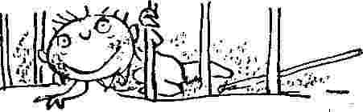
Попробовал протиснуться в дыру, но для упитанного ребенка в пухлом непромокаемом подгузнике и толстых ползунках проход был еще слишком мал.
Я взялся за другую перекладину. Она оказалась упорнее первой, но после шестой попытки не устояла. Ее я тоже быстренько оторвал.
И с трудом, но все же протиснулся на свободу.
Свобода! Воистину сладкое слово!
Недолго думая, я двинулся по единственно верному пути - ползком в холл и на лестницу. Я еще не лазал по лестнице, но меня это не смутило. Тяжело в учении, легко в бою. Я положил руки на вторую ступеньку, ноги подтянул на первую. Потом руки на третью, ноги - на вторую, и так далее.
Проще простого. Не знаю, чего они так бесились.
Правда, черт меня дернул взглянуть назад. Я отпустил одну руку и обернулся. Меня шатнуло. -увствуя легкую слабость в коленках, я прижался грудью к ступеньке, чтобы не упасть.
(Надо запомнить: ползунки - неподходящая одежда для лестничного альпинизма. Равно как и носки - они скользят. Лучше всего надевать кроссовки.)
Моей целью была вершина. Не знаю почему. Наверное, потому, что именно там кончается лестница.
Три ступеньки отделяли меня от цели, и вдруг снизу раздался дикий вопль, приковавший меня к месту. Я узнал Ее голос, обернулся, и меня опасно качнуло. Она стояла внизу. Смертельная бледность покрывала Ее лицо. От ужаса Она не могла шевельнуться.
- Не двигайся! Ради Бога, не двигайся! - кричала Она.
Верный себе, я не обратил внимания на Ее вопли. Я решил продемонстрировать Ей свои акробатические способности и пополз вниз. Спускаться по лестнице я тоже еще не пробовал, но разве меня останавливало когда-нибудь отсутствие опыта?
Ползти вниз оказалось гораздо труднее.
Сперва спускаешь одну ногу.
Потом другую.
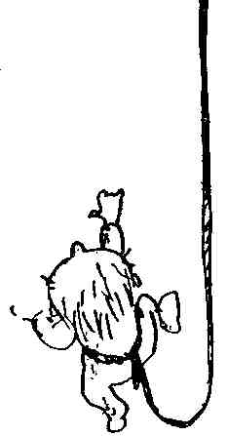
И тут первый раз в жизни я почувствовал на себе силу земного притяжения. Попытался вцепиться пальцами в ступеньку, но безуспешно. И, пересчитывая ступеньки животом, покатился вниз.
Точно как акробат без лонжи.
Она поймала меня на полпути вниз. Она рыдала, заливалась слезами. И прижимая меня к себе, кричала:
- Как же ты вылез из манежа? Как ты вылез?
(NВ: во время истерических припадков Она забывает повторять свои "мы" и "да, зайчик?".)
Конечно, Она зря дожидается ответа. Я не выдам ни имен, ни явок.
Несмотря ни на что, я сегодня хорошо поработал. Будем считать, что миссия завершена.
День 24
Она придумала мне новое развлечение. То есть отвлечение. Сегодня у Нее очень много дел. Непонятно зачем, но Она решила устроить "скромный парадный ужин". (Напрасные надежды! Заранее ясно, что эта затея обречена на провал.)
Вот почему утром Ей необходимо было нарезать чеснок и нашпиговать им все, что попадет под руку.
А значит, меня нужно было нейтрализовать.
Она посадила меня в манеж. После недавних событий его неоднократно латали и укрепляли, и теперь единственный способ выбраться на свободу - это прорыть под ковром подземный ход. В манеж Она, как всегда, накидала гору пластмассовых погремушек, уточек, игрушечных телефонов, машинок и прочих предметов, потерявших всякую форму и потому неотличимых друг от друга. Этой дрянью я должен был играть, то есть стучать друг об друга, жевать, ломать и пачкать.
Ей давно пора понять, что подобная глупость не способна занять мое внимание хотя бы на триллионную долю секунды. Я не дал себе труда даже плюнуть на все это и сразу же заорал.
Она не может долго выдержать моего крика. Она успела надеть фартук и нарезать одну дольку чеснока - вот все, что она успела, прежде чем Ее настигла страшная мысль - СО МНОЙ СЛУЧИЛОСЬ ЧТО-ТО УЖАСНОЕ.
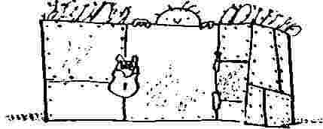
Кстати, это очень важный пункт в борьбе с родителями. Они могут вообразить, что ребенок кричит просто так, из вредности. В таком случае я бы рекомендовал резко переменить интонацию крика. Делается это так: нужно ненадолго замолчать, а потом разразиться таким душераздирающим воплем, что среднестатистический родитель тут же в панике бросится к любимому чаду.
Но если их и это не проймет, ничего не остается, как прибегнуть к старому доброму самострелу.
Право же, это только звучит страшно. Вполне удовлетворительное ранение можно получить, просто грохнувшись на пол или ударившись частью тела обо что-то твердое. Если попрактикуешься как следует, можно научиться получать наибольший визуальный эффект при наименьших потерях. И, хотя вовсе не больно, кричать обязательно нужно так, будто тебе выдирают ногти.
Вбежав в комнату и обнаружив истекающего кровью ребенка, родитель непременно схватит его на руки и, прижимая к себе, начнет причитать:
- Ах, бедная моя крошка! Ты поранился! Ах, какая же я гадкая мать/какой гадкий отец! Никогда себе не прощу!
Самое главное, действительно не простит. Унесет вину с собой в могилу.
Но вернемся к нынешнему утру. Она решила обезвредить меня с помощью нового занятия - включила телевизор.
- Смотри, - проворковала Она. - Вот детская передача, да, зайчик? Какие там зверушки, какое все яркое, красивое, и музыка веселая, да? Нам это понравится, правда, зайчик?
Ну ладно. Целую минуту я честно глядел на экран, и сразу понял, что детские передачи еще скучнее, чем навязшая в зубах груда погремушек, уточек, машинок, телефончиков и одинаковых бесформенных предметов.
И если Она воображает, что я буду тупо сидеть и смотреть телевизор, Она явно живет в придуманном мире.
Я не вступаю в подобного рода сделки. И чем раньше, мамочка, ты это поймешь, тем лучше.
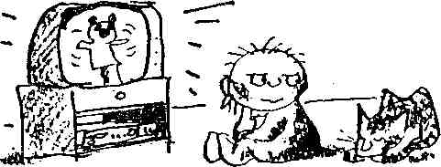
Двенадцатый месяц
День 2
Утром явилась Ее мамаша и принесла мне подарок.
- Это на Рождество или на день рождения, немного рановато, конечно...
Я развернул бумагу. Родители всегда восторгаются ловкостью, с которой я это делаю, но, право, для меня это ничего не стоит. С подарками я поступаю, как с любым предметом, попавшим мне в руки, - хватаю за выступающие части и начинаю тянуть. У подарка за выступающие части вполне сходит оберточная бумага. А содрав ее, я смотрю, что еще можно оторвать.
У сегодняшнего подарка ничего нельзя было оторвать. Передо мной предстала цельная и неразъемная пластмассовая конструкция - ночной горшок.

Моя мать посмотрела на этот предмет с явным неудовольствием.
- Это слишком рано. Ведь я же тебе говорила, мы будем его высаживать, только когда он сам захочет.
- Приучать к горшку никогда не рано, - безапелляционным тоном заявила Ее мамаша. - Это всего лишь вопрос дисциплины, как, впрочем, и отнятие от груди.
- При чем тут отнятие от груди?
- Ты, конечно, прости меня, дорогая, но я все-таки выскажусь. Если бы ты тогда проявила твердость и перестала его кормить...
- Мы не говорим сейчас о кормлении, мама. Мы говорим о горшке.
- Хорошо, дорогая. Я хочу сказать только одно. Чем раньше ребенок привыкнет к горшку, тем раньше он начнет проситься.
- Ничего подобного.
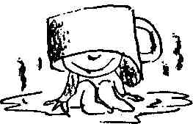
- Не спорь. Вы все к году уже ходили на горшок.
- Да? Так вот почему мы все психопаты!
Мне стало ясно: как и кормежка, горшок может стать прекрасным поводом для шантажа.
День 12
Еще не решил, как быть с первым словом.
Сегодня утром чуть не проговорился. Она меня как раз одевала.
- Ох, - стонала Она, - ты просто маленький негодник! Ты просто... я даже не знаю, как назвать... ну просто...
"Обструкционист, да?" - чуть не вырвалось у меня.
Вовремя спохватился.
День 17
Первый раз в жизни увидел бумажную гирлянду.
Оказывается, скоро какое-то Рождество. Она по этому поводу ужасно суетится. Не знаю, всегда так было, или это Она в мою честь.
Она вертела передо мной гирлянду и щебетала:
- Смотри, какая прелесть, да, зайчик? Это гирлянда. Нам нравится, да? Ах, красота... Посмотри...
Да, нам понравилась гирлянда. Но не для того, чтобы смотреть.
Как всегда, мой час настал, когда зазвонил телефон. Стоило Ей ступить за порог, как я подполз к гирлянде, которую Она неосмотрительно оставила, схватил ее за конец и принялся методично рвать в клочья.
И вдруг у меня появился неожиданный союзник. Кот. Под его когтями гирлянда ловко превращалась в конфетти. Впервые мы действовали вместе, душа в душу. Может, мы еще станем друзьями?
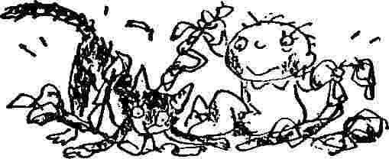
А может быть, и нет. Я первым услышал, что Она положила трубку и направляется к нам. К Ее приходу я уже сидел в другом конце комнаты и укоризненно глядел на кота.
Бедное создание поймали с поличным. Он получил обычный шлепок и, как всегда, кинулся в свою дырку под дверью. Да, до дружбы, пожалуй, далековато.

День 18
Они тоже подумывают о моем первом слове.
Вечером Она расчувствовалась.
- Я так хочу, чтобы он скорее заговорил, - сказала Она мечтательно.
- Не знаю, не знаю, - ответил папочка, известный шутник. - Не уверен, что нам понравится то, что он скажет.
Конечно, в каждой шутке есть доля правды, но я решил, что не буду говорить гадости. А впрочем, посмотрим.
Уж очень это заманчиво.
- Вот было бы здорово, - продолжала Она, - если бы первое слово он сказал в Рождество...
Как трогательно и наивно. Хотя почему бы и нет? Я не злопамятный, и если родителям хочется, чтобы я начал говорить в Рождество, не будем отказывать им в маленьком невинном удовольствии.
Пожалуй, я скажу: "С Рождеством вас!" Это будет очень к месту.
Можно, конечно, изобразить из себя малютку Тима* - пролепетать "Храни вас Господь", и все такое прочее, - но это ужасно избитый номер.
(*) Герой романа Чарльза Диккенса.
Он прервал мои благие мысли:
- Да, хорошо бы. Ведь будут наши родители...
Ах вот оно что! Это не для них самих. Они хотят, чтобы я выступил перед публикой.
День 20
Теперь мне совершенно ясно, зачем им это первое слово.
Они прекрасно знают, что празднование Рождества сулит им одни неприятности. Еще бы, обе пары дедушек-бабушек на таком, в общем-то, ограниченном пространстве. Как же они не поймут! Казалось бы, мрачный опыт моих крестин должен был вдолбить им в голову основное правило семейного благополучия: ИХ РОДИТЕЛИ НИ В КОЕМ СЛУЧАЕ НЕ ДОЛЖНЫ ПЕРЕСЕКАТЬСЯ!
Они надеются, что я скажу первое слово или покажу новый фокус и таким образом приму огонь на себя.
Мечтайте, родители, мечтайте.
День 24
Их поведение необъяснимо. Я спокойно уносился в мир сновидений, когда на цыпочках они прокрались в детскую, и, хихикая и перешептываясь (очевидно, на них уже снизошло праздничное настроение), привязали к спинке кроватки пустой чулок. Немного позже они вернулись и заменили его на полный. Как это понимать?
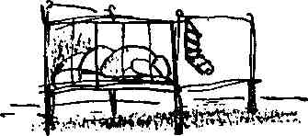
Ну хорошо, если вам так хочется, через пару-тройку лет я тоже включусь в игры Дедушки Мороза. Буду пихать записки в дымоход, вешать чулок над кроватью, выставлять в гостиной рождественские пирожки, стакан виски и блюдечко с чипсами для северного оленя. Утром буду неподдельно изумляться неизвестно откуда взявшимся в чулке подаркам. Но мне ведь нет еще и года! С чего ж вы взяли, что я буквально с младенчества должен принимать на веру эти сказки про красноносого благодетеля, который я«обы лазает по дымоходам и щедро набивает подарками чулки послушных деток?
Нет, этих родителей мне никогда не понять.
День 25
Рождество. Если б я только мог его забыть.
Я проснулся рано утром. Они еще спали. Я встал и осмотрел кроватку. Какой сюрприз! Вот он, чулок.
Я хотел было сразу наброситься на него и вывалить содержимое, но потом подумал - зачем искать легких путей? Должны же они показать мне, как это делается. Пусть поразвлекутся.
Проснувшись, они торжественно перенесли меня и чулок в свою постель, помогли мне вытащить подарки. Я сосредоточенно содрал бумагу со свертков. Появление каждого подарка они встречали радостными возгласами. Их лица светились детским ликованием. Это было даже мило.
- Ой, посмотри, какая прелесть! Тебе нравится Рождество, да, зайчик?
Я боролся с искушением сказать первое слово прямо сейчас. Но все же засомневался, будет ли к месту саркастическое "Ерунда!", вертевшееся у меня на языке.
Веселье продолжалось. По торжественному случаю меня нарядили в новый парадный костюм, который наученные горьким опытом родители сумели предохранить от пятен размоченного картона.
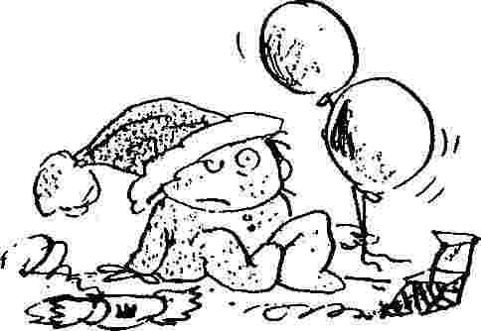
В полдень явились бабушка и дедушка с Его стороны. Им предложили выпить. -ерез пять минут пришла другая половина. Им тоже вручили по коктейлю.
Все подняли бокалы.
- Какой сюрприз, - сказали Его родители Ее родителям. - Как мы рады вас видеть!
- Мы тоже очень рады, - отвечали Ее родители. - Жаль, что мы встречаемся так редко.
- Давайте будем собираться почаще, - любезничали Его родители.
- Конечно, конечно, - кивали Ее.
Наступила продолжительная пауза. Я еле сдержался, чтобы не прервать ее первым словом: "Лицемеры!"
С грехом пополам мы уселись за праздничный обед. Это мероприятие тоже прошло не лучшим образом. Во всех отношениях.
По случаю праздника Она протерла для меня индейку с брюссельской капустой - "Пусть порадуется, поест то же, что и мы".
После первой же ложки я понял, что, к сожалению, вынужден отказаться. Ей удалось добиться правильного цвета и консистенции, но дальше этого не пошло. Вкус был явно не тот.
Пришлось Ей распечатывать баночку "печени с капустой". Вот это другое дело: старый добрый размоченный картон.
Когда они все наконец насытились, мы пересели к елке, и началась церемония раздачи подарков.
Из кучи разноцветных свертков, сложенных под деревом, больше половины предназначалось мне. Мне преподносили подарок, я сдирал с него бумагу и, игнорируя содержимое, увлеченно забавлялся с обертками.
Ради родителей, конечно. Они всем рассказывают, что это мое любимое занятие. И так радуются по этому поводу.
Она подарила Ему удочки. А Он Ей - нижнее белье, и Она постеснялась раскрывать коробку перед общим собранием родителей.
Чтобы скрыть смущение, Она повернулась ко мне.
- Ну, малыш, а теперь посмотрим, что нам дарят бабушка с дедушкой? - и Она протянула мне огромный сверток.
Я проделал привычный фокус со сдиранием обертки, и передо мной предстала большая красная тележка, груженная кубиками. Я, естественно, до нее даже не дотронулся, отдав предпочтение бумаге.
Послышалось покашливание, после чего заговорил Он:
- Ну, малыш, а теперь посмотрим, что нам дарят другие бабушка с дедушкой? - и Он протянул мне еще один огромный сверток.
Не знаю, стоит ли говорить, что было дальше. Я содрал обертку, и на свет появилась точно такая же тележка. И тоже красная.
Натянуто улыбаясь, обе стороны уверяли друг друга, что ничего страшного, они, мол, не в обиде, хотя с первого взгляда было ясно, что и те, и другие оскорблены до глубины души.
Старательно создаваемое праздничное настроение начало стремительно падать.
Честно говоря, не могу понять, с чего они так расстроились. Им нечего было делить. Я, как всегда, проявил лояльность, и равно проигнорировал обе красные тележки.
Вскоре у меня был хороший улов. Я стал счастливым обладателем трех конструкторов, семи музыкальных шкатулок (с разными мелодиями), пяти резиновых зверушек для ванной, двух ксилофонов и одной свистульки - вдобавок к конструкторам, шкатулкам, резиновым уткам и прочему барахлу, которое уже сто лет валяется в детской и которым я никогда не играю.
Взрослые тоже разбирали свои подарки. Разворачивая обертку, они радостно восклицали: "Ах, это как раз то, о чем я мечтала!" и "Огромное, огромное спасибо!". А когда я сдирал обертку с очередного подарка. Она спрашивала:
- А мы что скажем, зайчик? Что мы теперь скажем?
Я молчал. Непередаваемая тоска звучала в Ее голосе. Это была последняя надежда хоть как-то спасти праздник.
И я решил сменить гнев на милость.
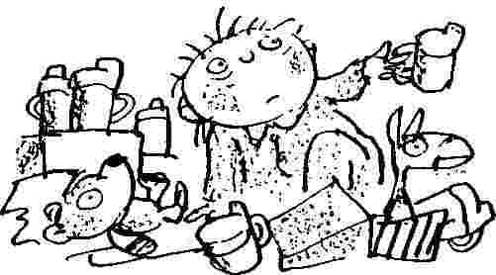
Я сорвал бумагу с еще одного куска пластмассы, и Она с отчаяньем спросила:
- Ну же, что мы скажем, зайчик? В это время Он в том конце гостиной разглядывал свои удочки. Я подумал, что это неплохое занятие - ловить рыбу, оа-достно замахал руками и сказал:
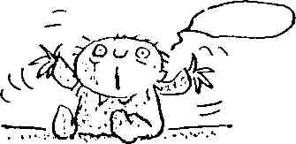
- Иба.
- Вы слышали?! - Она взвизгнула от восторга. - Он сказал первое слово!
- Что он сказал? Что он сказал? - зашумели родственники.
Она торжествующе улыбнулась:
- Он сказал "спасибо". Я поправил Ее:
- Иба.
- Ну вот! Я же говорила!
У меня опустились руки. Если б я хотел сказать "спасибо", я бы прямо так и сказал.
Боже, молча вопрошал я, пока все вокруг бурно восторгались моим умом и вежливостью, почему ты не дал мне родителей хотя бы с проблеском интеллекта?
День 26
У Нее появилась дурная привычка. Каждый раз, когда Она дает мне что-то, Она озабоченно спрашивает:
- А что мы скажем маме, а, зайчик? Я должен был это предвидеть. Нет, больше вы от меня ничего не дождетесь. Не могу забыть, как превратно меня поняли, и теперь тысячу раз подумаю, прежде чем сказать "рыба"!
День 30
Ура! Свершилось! Сбылась мечта всей моей жизни.
Поскольку я уже многое умею, сегодня утром я встал в кроватке, протянул руку и СХВАТИЛ ПРОКЛЯТОЕ КРОКОДИЛЬЕ СООРУЖЕНИЕ!
Я вцепился в ближайшего монстра и повис. Нитка немедленно лопнула, и крокодилы упали прямо мне на голову.
Я грыз их, жевал, сосал... Да, им уже ничто не поможет.
Зубы - великая вещь. Родители, конечно, не сумеют возродить чудовищ из мерзкого месива рваных тряпок и кусков пластмассы, которое Она выгребла сегодня из кроватки.
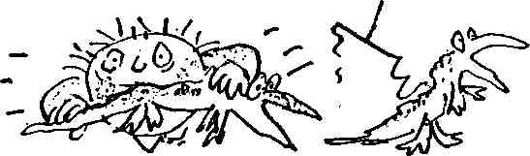
День 31
Первый год подошел к концу. Пора подводить итоги.
Ну что ж, в целом все не так плохо. Конечно, порой бывало нелегко. Я учился на своих ошибках, и главные уроки еще впереди.
Не всегда мне давались хорошие манеры, не всегда я умел сдержать вспышки раздражения. Случались стычки, неизбежные в совместной жизни. Мы с трудом учились терпимости, проявляя иногда явный и закосневший эгоизм.
Отнятие от груди тоже проходит не так, как хотелось бы некоторым.
Но в преддверии Нового года будем снисходительны друг к другу. Забудем ссоры, бросим недостойную борьбу за власть. Давайте помнить только хорошее.
Говоря честно, мои родители - не самые худшие творения природы.


